# ВОПРОСЫ К ЭКЗАМЕНУ

***Методы и средства Мультимедиа. VIII семестр***

1. **Основные определения. Типы Multimedia данных, связь технологий и человеческого восприятия.**

Первое и, вероятно, главное значение этого слова — «мультимедиа как идея», т. е. новая форма выражения художественного творчества новыми компьютерными средствами:

Второе значение слова «мультимедиа» - программно-аппаратное обеспечение, которое позволяет работать с данными различной природы. Это мультимедийные платы, мультимедийные машины, мультимедийные комплексы и, наконец, программный мультимедийный инструментарий.

Третье значение термина — продукт, составленный из данных всевозможных типов, — структурированный каталог, энциклопедия, учебник. Главные черты такого продукта — объем и разнообразие данных, возможность прямого доступа к ним.

Обобщая эти три значения мультимедиа, можно ввести следующее определение.

ОПРЕДЕЛЕНИЕ 1. Под «мультимедиа» понимают современную компьютерную технологию, позволяющую объединить в программно-аппаратной системе различные типы мультимедийных данных (таких, как текст, звук, видео, анимация) для создания единой информационной среды.

Для того чтобы исключить зацикленность определения мультимедиа, введем определение типов мультимедийных данных.

ОПРЕДЕЛЕНИЕ 2. Типы мультимедийных данных изображаются звуками, последовательностями видеокадров, статичными изображениями, вкусовыми, обонятельными и тактильными импульсами — т. е. любыми сигналами (сообщениями), предназначенными для воздействия на органы чувств человека.

Среду-носитель, через которую сообщение передается от передатчика к приемнику, называют **каналом связи**. Современное мультимедиа-оборудование в качестве носителей при передаче сообщений по каналам связи чаще всего использует:

механическое движение;

механическое давление жидкостей и газов (гидравлика, пневматика);

волны давления в жидкостях и газах (до 1 МГц, включая звуковые волны);

электрические напряжения и токи;

свободные электромагнитные волны (от 102 кГц до 106 МГц), в том числе световые волны;

пучки электромагнитных волн (светосигнальные аппараты, лазеры).

Средства мультимедиа.- инструментальные средства, которые обеспечивают автоматическое создание базовых элементов мультимедийных данных в цифровом представлении и позволяют соединять их в одном программном модуле с единым интерфейсом (мультимедийном приложении) или создавать готовый программный продукт (мультимедиа продукт)

В процессе реализации проекта формируются информационные объекты разнообразного содержания, работать с которыми можно в разной последовательности. Такая возможность выбора пользователем режима диалога называется интерактивной.

Человеческое восприятие надо рассматривать как интеллектуальный процесс, связанный с активным поиском признаков, необходимых и достаточных для формирования образа и принятия решений. Этот процесс включает в себя следующие этапы:

первичное выделение комплекса стимулов из по-

тока информации и принятие решения о том,

что они относятся к одному и тому же определенному объекту;

поиск в памяти аналогичного или близкого по составу ощущений комплекса признаков, сравнение воспринятого с которым позволяет судить

о том, что это за объект;

отнесение воспринятого объекта к определенной категории с последующим поиском дополнительных признаков, подтверждающих или опровергающих правильность принятого гипотетического решения;

окончательный вывод о том, что это за объект, с приписыванием ему еще не воспринятых свойств, характерных для объектов одного с ним класса.

Восприятие изменяется под влиянием условий жизни человека, т. е. развивается. Использование тщательно сбалансированных мультимедиа-технологий и творческих подходов положительно воздействует на это развитие.

Использование мультимедиа-технологий может как развивать отдельные человеческие способности (например, тренировать боковое зрение), так и наносить вред в случае необдуманного применения, о чем нужно помнить при разработке мультимедиа-систем.

1. **Функциональные способности органов чувств. Пороги чувствительности. Психофизические законы Бугера-Вебера и Вебера-Фехнера.**

Функциональные способности органов чувств лежат

в определенных пределах. Для измерения их характеристик рассмотрим следующие понятия.

Возбудимость — свойство нервных и мышечных клеток отвечать возбуждением на действие раздражителя.

Возбуждение — ответная реакция высокоспециализированных клеток, характеризующаяся проявлением специфической функции и потенциала действия этих клеток.

Необходимо отметить, что возбудимость при эволюции высокоспециализированных (рецепторных)клеток развилась из свойства раздражимости.

Раздражимость — универсальное свойство всех клеточных структур отвечать на действие раздражителя изменением своей жизнедеятельности. Например, эпителий кожи при воздействии ультрафиолетовых лучей изменяет обмен веществ, накапливая защитный пигмент.

Возбуждение вызывается действием раздражителей. По признаку биологического соответствия раздражители делятся на **адекватные и неадекватные**. При разработке мультимедиа-оборудования важно учитывать допустимое влияние проектируемых раздражителей — будет ли оно адекватным и пороговым.

**Адекватные раздражители** — те, к восприятию которых чувствительные структуры приспособлены и отвечают возбуждением на малую силу раздражителя. Например, для активации слуховых рецепторов достаточно энергии звуковых волн, приближающейся к обычным тепловым перемещениям молекул воздуха.

**Неадекватные раздражители** не вызывают возбуждения даже при значительной силе воздействия. Лишь при чрезмерной, граничащей с повреждением силе воздействия такие раздражители могут вызвать возбуждение. Так, ощущение «искр», «света» может возникнуть при ударе в области глаза. При этом энергия механического, неадекватного раздражителя в миллиарды раз превышает пороговую величину светового раздражителя.

**По величине силы и эффективности действия раздражители делят на подпороговые, пороговые и сверхпороговые.**

Для понимания смысла такой классификации раздражителей рассмотрим показатели возбудимости, наиболее критичные для мультимедийных технологий.

**Порог чувствительности (интенсивности) раздражения** — это минимальная величина интенсивности раздражителя, достаточная для вызова возбуждения. Чтобы в результате действия раздражителя на органы чувств возникло ощущение, необходимо, чтобы вызывающий его стимул достиг определенного порога.Величина порогового значения зависит от времени действия раздражителя. Если время действияувеличивать, то его пороговая интенсивность будетснижаться, т.е. человек способен реагировать наменьшие раздражения при более длительном их воздействии. Наименьшей интенсивность становится при бесконечно длительном времени действия раздражителя. Эту зависимость характеризует кривая «интенсивность-время» (рис. 2.2). Такая зависимость, в частности, объясняет, почему при низкой интенсивности раздражения увеличивается время реакции.

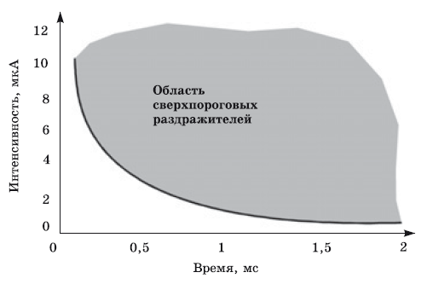

Переход от подпороговых раздражителей, не вызывающих ощущения, к воспринимаемым, пороговым происходит скачкообразно. Если воздействие

уже почти достигло порогового значения, то достаточно бывает едва заметно изменить интенсивность раздражителя, чтобы он из полностью не воспринимаемого превратился в полностью воспринимаемый.

Вместе с тем, даже значительные изменения интенсивности раздражителя в пределах допорогового диапазона не порождают никаких ощущений. Аналогично, существенные изменения значения уже достаточно сильных, сверхпороговых раздражителей тоже могут не вызвать никаких изменений в

уже имеющихся ощущениях: они либо переходят в болевые, либо просто перестают восприниматься как ощущения определенной силы.

**Эта закономерность обычно представляется в виде специальной кривой, которую в психофизике называют психометрической.**

**Порог времени раздражения** — минимальное время, в течение которого должен действовать раздражитель, чтобы вызвать возбуждение. При этом

нужно понимать, что общее время реакции на раздражение (латентное, или скрытое, время) — это существенно больший временной отрезок, чем просто порог времени раздражения.

Еще один показатель— **минимальный градиент нарастания силы раздражителя во времени**. Это минимальная скорость увеличения силы раздражителя во времени, достаточная для вызова возбуждения. Если сила раздражителя увеличивается очень медленно, то рецепторы приспосабливаются к его действию и не отвечают возбуждением. Такое приспособление возбудимой ткани к медленно увеличивающейся силе раздражителя называют адаптацией, или аккомодацией. Чем больше минимальный градиент, тем ниже возбудимость ткани и тем более выражена в ней способность к аккомодации.

Одни из анализаторов обнаруживают высокую скорость адаптации, другие — низкую.

При проектировании различных мультимедиа-устройств в ряде случаев можно избежать сильных болевых и шоковых воздействий, меняя скорость нарастания силы и время воздействия. В первую очередь, это касается яркости изображения и громкости звука.

**Закон Бугера-Вебера:** разрешающая способность (способность воспринимать раздельно два различных раздражения) пропорциональна интенсивности раздражения.

Если через S обозначить интенсивность раздражения, а через dS —разрешающую способность, т. е. минимальное изменение раздражения, которое

приводит к еще улавливаемому различию ощущений, то закон Бугера–Вебера утверждает, что: dS = k * S, где k — константа.

Значения постоянной безразмерной величины k, получившей название константы Вебера, распределены в широкой области и зависят от рассматриваемого ощущения и индивидуальных качеств испытуемого.

По нервным путям пробегают импульсы электрохимической природы с максимальной амплитудой 80 мВ и длительностью порядка 1 мс. Интенсивность раздражения определяет частоту таких импульсов: она в общем случае пропорциональна логарифму интенсивности раздражения. Этот результат согласуется с постулированным Г. Фехнером в 1850 г. и подтвержденным психологическими экспериментами законом, утверждающим, что интенсивность ощущения пропорциональна логарифму интенсивности раздражения:

R = C*lg(S / S0 ) .

Чтобы орган вообще мог что-либо воспринять, интенсивность раздражения должна превосходить пороговое значение S0.

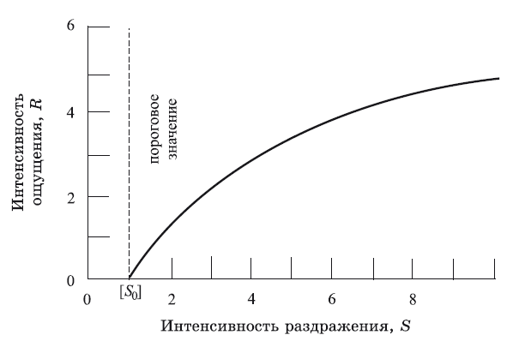

Если для графика, в соответствии с законом Фехнера для интенсивности раздражения, взять логарифмическую шкалу, то разрешающая способность окажется постоянной, как только раздражение превзойдет пороговое значение. Иными словами, можно считать для простоты, что ощущения растут в арифметической прогрессии, когда раздражители растут в геометрической прогрессии.

В итоге мы получаем **психофизический закон Вебера–Фехнера:** интенсивность ощущения R логарифмически зависит от физической интенсивности раздражителя S**: R = k logS + c,** где k и c — некоторые константы, определяемые данной сенсорной системой. Эта зависимость была

выведена при дополнительном предположении о субъективном равенстве едва заметных различий ощущений.

1. **Классификация органов чувств. Воздействие Multimedia оборудования на различные группы рецепторов.**

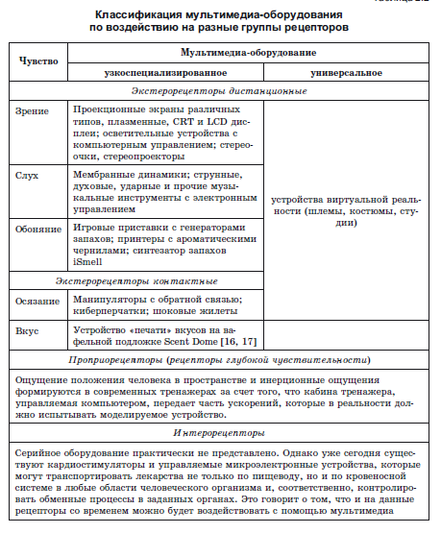

Вначале рассмотрим **осязание.** Оно является результатом сложного комбинирования четырех других, более простых видов ощущений: давления, боли, тепла и холода, причем для каждого из них существует свой специфический вид рецепторов, неравномерно расположенных в различных участках кожной поверхности. Понятие «осязательные манипуляторы» чрезвы-

чайно широко. Так могут быть названы и компьютерная мышь, и сложнейшее устройство, передающее движения руки и кисти, и руль с педалями, позволяющий играть в компьютерные игры.

Основное новшество современных игровых манипуляторов — способность передавать интерактивные усилия за счет механизма имитации отдачи и вибрации (I-Force-feedback).

Теперь перейдем к **обонянию и вкусу.** Вкусовые ощущения имеют четыре основные модальности: сладкое, соленое, кислое и горькое. Все остальные ощущения вкуса представляют собой разнообразные сочетания этих четырех.

Обоняние — вид чувствительности, порождающий специфические ощущения запаха. Основные вопросы синтеза ощущений вкуса и обоняния заключаются не столько в технических сложностях изготовления соответствующего оборудования, сколько в достижении полной реалистичности имитируемых ощущений.

1. **Сенсорные впечатления. Оборудование виртуальной реальности. Применение тренажеров в различных областях.**

Напомним, что сенсорные впечатления (виртуальные ощущения) формируются на основе искусственно созданных представлений.

Система виртуальной реальности — это комплекс программно-аппаратных средств, создающих эффект погружения пользователя в искусственно созданную трехмерную среду на основе сенсорных впечатлений.

Главным условием здесь является возможность интерактивного взаимодействия пользователя с окружающей его виртуальной средой.

На сегодня известно достаточно много областей, в которых используются VR-технологии: это визуализация, моделирование, навигация, перемещение в виртуальном пространстве при поиске информации, развлечения (в частности, игры).

Для создания эффекта полного погружения пользователя в искусственно созданную среду мультимедиа-оборудование объединяют в имеющую единый центр управления систему виртуальной реальности (СВР).

Прежде всего, к СВР относятся:

различные тренажеры (транспортные, инженерные, медицинские, спортивные и др.);

ситуационные центры, центры принятия стратегических решений (для военных, спецслужб, служб МЧС и т.д.);

системы CAD/CAM/CAE (проектирование «изнутри» виртуальной среды);

развлекательные системы виртуальной реальности (интерактивное кино, аттракционы);

высокореалистичные компьютерные игры;

обучающие и познавательные системы («погружение» в исторические, архитектурные, природные, туристические и прочие «ландшафты»).

Основные отличительные признаки систем

СВР:

1) пользователь воздействует на модель реальности, при этом обеспечиваются сенсорные впечатления операций, возможных с аналогичными реальными объектами;

2) в системе виртуальной реальности применяются методы высококачественной визуализации с достаточно высоким разрешением и быстродействием, чтобы пользователь был «погружен» в поступающую информацию и у него возникали

ощущения, похожие на ощущения восприятия реального мира, — виртуальные впечатления;

3) пользователь должен иметь возможность интерактивно взаимодействовать с виртуальной средой и влиять на нее в режиме реального времени;

4) присутствие трехмерной зрительной обратной связи — в СВР пользователь обычно может менять точку наблюдения или поворачивать и перемещать объекты для удобства наблюдения. Также должна присутствовать тактильная, двигательная, силовая и звуковая обратная связь, чтобы, например, пользователь мог почувствовать прикосновение к объекту, услышать соударение объектов и т. п.

Более сложная система реализуется, когда навигатор имеет виртуальный шлем, оборудованный так называемым хэд-трекером (от англ. «head-tracker») —

устройством, которое отслеживает повороты головы и показывает ту часть виртуального мира, которая видна под данным углом зрения.

Кроме систем виртуальной реальности выделим также системы дополненной реальности. Дополненная реальность (augmented reality), или смешанная реальность (mixed reality), формируется посредством комбинирования реальной и виртуальной среды. Искусственные данные, сгенерированные компьютерной системой, комбинируются с воспринимаемыми человеком данными из реальной среды для дополнения у пользователя ощущений восприятия реальности.

1. **Физиология зрения. Устройство глазного яблока. Аккомодация, сумеречное зрение. Разрешающая способность и поле зрения. Туннельный эффект.**

Зрительный анализатор — это совокупность структур, воспринимающих световое излучение и формирующих зрительные ощущения. Анализатор

состоит из фоторецепторов и связанных с ними нейронов глаза, проводящих путей (зрительный нерв, зрительный тракт и др.) и нервных клеток, расположенных на разных уровнях центральной нервной системы: в сетчатке глаза, среднем и межуточном мозге и в затылочной доле коры больших полушарий. Зрительный анализатор позволяет различать освещенность предметов, их цвет, форму, размеры, характеристики передвижения, расстояние, на котором они расположены, пространственную ориентацию в окружающем мире.

Радужная оболочка («радужка») — это кольцевая мембрана, расположенная впереди хрусталика.тЭто пигментированная часть глаза, которую можно

увидеть снаружи. От цвета пигмента на передней тповерхности радужки зависит цвет глаз человека, а пигмент на задней поверхности радужки имеет черный цвет, что также снижает внутреннее рассеяние света.

Зрачок — отверстие в центре радужной оболочки, играющее роль диафрагмы, которая при изменении интенсивности света может сужаться или расширяться, контролируя тем самым количество попадающего через зрачок на роговицу света.

Хрусталик (хрусталиковая двояковыпуклая линза), состоящий из наружной капсулы и внутри хрусталикового вещества, закреплен внутри глаза с помощью волокон, проходящих между отростками цилиарного тела и вплетающихся в сосудистую оболочку глаза.

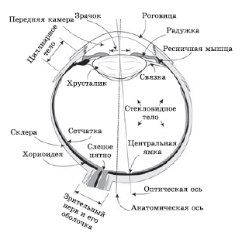

Оптическая система глаза состоит из следующих светопреломляющих сред: роговицы, водянистой влаги передней камеры, хрусталика, и стекловидного

тела. Роговица совместно с хрусталиком, расположенным внутри глаза, фокусирует перевернутое изображение на светочувствительной поверхности задней стенки глазного яблока (на глазном дне).

Цилиарные мышцы воздействуют на хрусталик через подвешивающие связки, расслабляя хрусталик при взгляде на дальние объекты и напрягая его

при взгляде на близкие. Благодаря эластичности хрусталика обеспечивается фокусирование изображения от объектов, находящихся на разных расстояниях, — так называемая аккомодация.

**Аккомодация** — это механизм, обеспечивающий ясное видение разноудаленных предметов путем изменения кривизны хрусталика и, соответственно, его оптической силы. Нормальный человеческий глаз может аккомодировать на очень большие расстояния. Так называемая самая удаленная точка ясного видения лежит для него в бесконечности, а ближайшая точка ясного видения — на расстоянии 14 см от глаза. Для ясного видения предметов

необходимо, чтобы приходящие от них световые лучи фокусировались на сетчатке.

**Сетчатка (ретина)** — это светочувствительная поверхность, выстилающая заднюю стенку глаза и имеющая три основных слоя, клетки которых послойно объединяются в триады:

1) слой, состоящий из палочек и колбочек — светочувствительных клеток (фоторецепторов), преобразующих световую энергию в нервные сигналы.

Светочувствительная область колбочки имеет приблизительно коническую форму, тогда как у палочек она цилиндрическая;

2) слой, состоящий из биполярных клеток, обеспечивающих контакт с палочками и колбочками;

3) слой, включающий так называемые «ганглии»—клетки, формирующие оптический нерв, через который зрительные сигналы передаются в оласть мозга, ответственную за обработку изображения.

**Колбочки обеспечивают фотопическое зрение**,т. е. они активизируются только в условиях достаточно сильного, главным образом дневного, освещения и позволяют различать как яркостную информацию (монохромные или ахроматические оттенки, например, градации серого), так и цвета.

**Палочки** работают в основном в условиях слабой освещенности и входят в **систему скотопического зрения**, которая не способна различать цвета и позволяет различать только яркость. Поэтому скотопическое зрение называется бесцветным, или ахроматическим.

Переходное зрение между ночным (скотопическим) и дневным (фотопическим) называется **сумеречным, или мезопическим, зрением.**

**Поле зрения** обычно определяется как область окружающего мира, видимая человеком при отсутствии движений глазами и головой. Выделяют физиологическое поле зрения, включающее в себя всю теоретически доступную для сетчатки область, и анатомическое поле зрения, которое не содержит участки, закрываемые выступающими частями лица. Для создания максимального эффекта виртуального погружения проецируемые на глаза компьютерные изображения должны учитывать именно анатомическое

поле, более естественное для восприятия.

Вместе с тем, существует также оперативное поле зрения — такая часть общего поля зрения, которая практически одномоментно воспринимается и

опознается человеком. Его величина зависит от многих условий: от состояния наблюдателя и задачи восприятия, от внимательности, пространственных

признаков предмета и т. п.

Для быстрого опознавания объектов, визуализируемых мультимедиа-приложениями, важна как раз зона оперативного поля зрения. При этом различают бинокулярное (двумя глазами одновременно) и монокулярное зрение, когда в восприятии участвует только один глаз.

Другой способ погружения в виртуальный мир состоит в «отсечении» посторонних изображений с помощью специальных устройств, — например,

шлемов виртуальной реальности. Общий принцип действия таких устройств заключается в сужении поля зрения человека, принимающего информацию, до величины экрана, что позволяет сконцентрировать внимание на экранном изображении.

Отрицательной стороной использования этих приборов является появление эффекта туннельного зрения, или трубчатого поля зрения, сопровождаемого неизбежным дискомфортом. Название этого эффекта связано с ощущениями водителя, едущего на высокой скорости.

Таким образом, зная остроту зрения человека (примем ее равной одной угловой минуте) и учитывая поле зрения человека, приведенное выше, можно определить **максимальное общее разрешение взгляда** в угловых минутах:

при бинокулярном зрении—(180° * 135°) * 60/1 = 10800* 8100;

при монокулярном зрении—(140* 135) * 60/1 = 8400* 8100.

**Яркостным (или полутоновым) разрешением**, по аналогии, называется мельчайшее различимое изменение яркости. И, как уже отмечалось в предыдущем разделе, процесс измерения различимых уровней яркости является весьма субъективным.

1. **Цветовое восприятие. Видимый спектр. Законы Грассмана. Эффект Пуркинье. Цветовая температура.**

**Цветовое зрение** — это способность зрительного анализатора воспринимать световые волны различной длины. Световые излучения, которые воспринимает зрительный аппарат человека, лежат в диапазоне длин волн от 380 до 780 нм. Этот диапазон излучения принято считать **видимым спектром.**

Учение об измерении цвета называется метрологией цвета, или колориметрией. В основе изучения цветового зрения лежит трехкомпонентная теория цветового восприятия (RGB).

Именно для нее в середине XIX в. немецкий ученый

Герман Грассман сформулировал три закона аддитивного синтеза цвета — **законы Грассмана.**

**Первый закон (принцип трехцветности):** любой цвет однозначно выражается тремя другими цветами, если они линейно независимы. Линейная независимость здесь заключается в том, что ни один из этих трех цветов нельзя получить сложением двух остальных. Несоблюдение условия независимости показывает, что, по существу, выбрано не три, а только два основных цвета. Такая система цветовых измерений могла бы устроить лишь дихромата.

**Второй закон (принцип непрерывности):** при непрерывном изменении длины волны цвет смеси также меняется непрерывно. Отсюда следует, что не существует такого цвета, к которому нельзя было бы подобрать бесконечно близкую смесь.

**Третий закон (принцип аддитивности):** цвет смеси излучений зависит только от их цвета, а не от спектрального состава. Следствием является аддитивность цветовых уравнений: если цвета смешиваемых излучений описаны цветовыми уравнениями, то цвет смеси выражается суммой цветовых уравнений. Иными словами, цвет, получающийся в результате смешивания двух цветных источников света, может быть точно предсказан.

Исключения. Трехцветность и законы Грассмана справедливы настолько же, насколько могут быть справедливы любые законы, описывающие биологические системы

Относительно большую яркость синего или зеленого света по сравнению с желтым или красным светом при переходе от фотопического к скотопическому зрению называют **эффектом Пуркинье.** Он заключается в том, что при переходе от дневного зрения, для которого максимум соответствует длине волн желто-зеленых тонов (555 нм), к сумеречному, для которого максимум соответствует голубовато-зеленым тонам (505 нм), цвета «холодеют»: красные и желтые оттенки становятся тусклее, а голубые и зеленые — ярче.

Цветовой баланс описывается с помощью **цветовой температуры**, измеряемой в кельвинах (К).

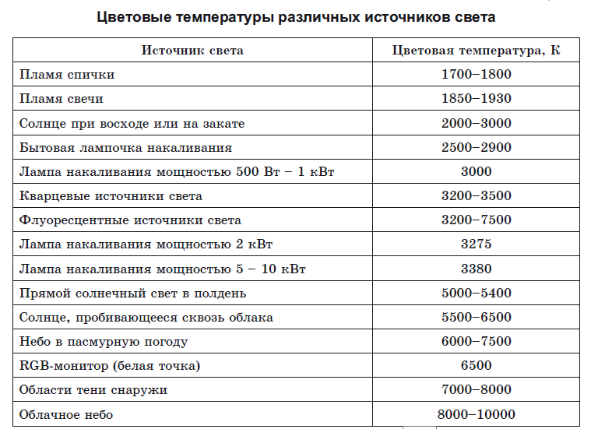

1. **Стереозрение. Конвергенция и дивергенция. Multimedia стереооборудование. Технологии создания стереоизображений**

**Стереоскопическое зрение(стереопсис)** — это способность воспринимать глубину пространства и оценивать удаленность предметов от глаз.

Ощущение глубины (т. е. возможность непосредственно увидеть, расположен объект дальше или ближе точки фиксации глаз) возникает, когда два изображения несколько смещены относительно друг друга на сетчатке в горизонтальном направлении — раздвинуты или, наоборот, сближены (если только это смещение не превышает примерно двадцати угловых минут, а вертикальное смещение при этом близко к нулю).

**Стереоскоп** - прообраз современных систем виртуальной реальности; с помощью этого устройства зритель видел объемное изображение, складывающееся из двух почти одинаковых картинок — стереопары.

Участки окружающего мира или зрительные сцены, видимые обоими глазами, в физиологии называются зрительным полем, или полем зрения, а само такое зрение (двумя глазами одновременно) называют **бинокулярным.** Соответственно, зрение одним глазом (не важно — правым или левым) носит название **монокулярного.**

Доминирующую роль в глубинном зрении (восприятии глубины пространства) играет бинокулярное наблюдение одиночных предметов, а его определяющей характеристикой является **глазной базис**— расстояние между оптическими осями глаз, которое у разных людей колеблется в пределах от 55 до

73 мм (рис. 6.2а).

**Бинокулярными способами оценки глубины являются специфические движения глаз: сведение(конвергенция) и разведение (дивергенция) зрительных осей.**

**Конвергенция** — это поворот зрительных осей внутрь при фиксации предметов, расположенных на конечном расстоянии. Конвергенция требуется при переводе взгляда с далекого объекта на более близкий (т. е. по мере приближения предмета к наблюдателю оптические оси сводятся, оставаясь скрещенными на наблюдаемом предмете). **Дивергенция**, наоборот, соответствует переводу взгляда с близкого объекта на более далекий.

Угол, под которым скрещиваются зрительные оси, называется углом конвергенции (рис. 6.2б).

Точки с одинаковым углом конвергенции (нулевым расхождением) лежат на так называемой окружности Виета–Мюллера, которая проходит через наблюдаемые точки и передние полюсы глазных яблок. Точки, лежащие внутри этой окружности, имеют положительное расхождение (больший угол конвергенции), а точки, лежащие снаружи, — отрицательное (меньший угол). Это свойство позволяет упорядочить по глубине объекты, расположенные вблизи точки, на которой фиксируются глаза. За наименьшую удаленность объекта, при которой конвергенция отсутствует, а зрительные оси глаз считаются параллельными, принимается расстояние до 6–10 метров. Другими словами, это расстояние является практическим порогом стереозрения. Начиная с него человеческое зрение переключается на монокулярные способы оценки глубины сцены.

Различия в изображениях, даваемых правым и левым глазами, называются **бинокулярной диспарантностью**. Слияние изображений на сетчатках обоих глаз в единый зрительный образ называют **фузией**.

**Стереооборудование мультимедиа**

Стереооборудование разбивается на две основные группы. Это прежде всего **стереоочки** (в том числе встраиваемые в шлемы виртуальной реальности) и **стереоэкраны**, находящиеся на достаточно большом расстоянии от зрителя.

**Стереоочки** — это очки для раздельного (сепарированного) наблюдения изображений стереопары. Левый и правый светофильтры таких очков отличаются по своим оптическим характеристикам настолько, чтобы каждый глаз наблюдателя воспринимал только одно предназначенное для него изображение. К стереоочкам относят:

**анаглифические («красно-синие») очки;**

**затворные жидкокристаллические очки;**

**поляризационные стереоочки;**

**призматические стереоочки.**

**Анаглифический метод** - Этот метод воспроизведения стереоизображений основан на свойствах светофильтров пропускать лучи одного и задерживать лучи другого цвета и заключается в предъявлении двух изображений стереопары, каждое из которых окрашено в цвет, независимый по отношению к другому. Как правило, одно изображение — красное, а другое — сине-зеленое (aqua). При наблюдении стереопары через анаглифические стереоочки каждый глаз воспринимает только одно изображение. Формируемое при этом изображение воспринимается как монохромное, но полное ощущение от восприятия изображения получается полноцветным благодаря слиянию раздельных цветовых образов в мозге в единое трехцветное пространственное изображение. Существует два способа воспроизведения анаглифического стереоизображения. В первом из них (аддитивный способ) оба изображения проецируются раздельно, и каждый глаз видит изображение только того цвета, что и соответствующий светофильтр в очках. Во втором случае (субтрактивный

способ) два окрашенных в разные цвета и наложенных друг на друга изображения стереопары демонстрируются одним проектором (для получения такой стереопары можно использовать, например, два слоя одной цветной пленки). Тогда каждый глаз воспринимает изображение, окрашенное в цвет другого светофильтра.

Очки, построенные по **затворному принципу**, имеют перед каждым глазом затворную жидкокристаллическую линзу и предназначены для наблюдения компьютерных стереоизображений, предъявляемых в виде поочередно сменяющих друг друга левого и правого изображений стереопар. При этом

левая линза «закрывается» (затемняется), когда на экране появляется изображение для правого глаза, и наоборот. Каждый из двух коммутационных элементов затворных очков представляет собой модулятор света,

содержащий слой жидких кристаллов, расположенных между двумя поляроидами с взаимно перпендикулярной (либо параллельной) ориентацией плоскостей поляризации. Слой жидких кристаллов при подаче на него электрического напряжения поворачивает на 90 градусов плоскость поляризации света, прошедшего через первый поляроид. В результате ЖК-элемент с взаимно перпендикулярной ориентацией плоскостей поляризации поляроидов пропускает свет, а в случае их параллельной ориентации свет

полностью гасится. Световые потоки для левого и правого глаз перекрываются поочередно, синхронно с поочередным предъявлением левого и правого изображений. При стереопроекции на обычный экран аналогичные светофильтры, установленные перед левым и правым объективами стереопроектора, перекрывают световые потоки синхронно с переключением

светофильтров в стереоочках. Управление затворными очками может осуществляться по кабелю или беспроводным (чаще всего по инфракрасному каналу) способом.

**В очках поляризационного типа** устанавливаются анализаторы — поляризационные светофильтры, по типу и ориентации соответствующие светофильтрам — поляризаторам, установленным на пути световых пучков, проецирующих левое и правое изображения стереопары. Поэтому, например, левое изображение, получившее, скажем, горизонтальную поляризацию при его проецировании, будет видно только левому глазу с горизонтальным поляризационным фильтром, но не правому, закрытому фильтром с вертикальной поляризацией. На первых этапах развития поляризационного

метода стереопроекции использовалась только линейная поляризация (плоскости поляризации взаимно перпендикулярны, при этом каждая из них

находится под углом 45° к горизонту, — так называемая «V-ориентация»). Однако по мере развития этих технологий все большее распространение получают поляризационные светофильтры с циркулярной (круговой) поляризацией.

**Призматические стереоочки** — это специальные очки для наблюдения спроецированных на экран несовмещенных изображений стереопары. В таких очках установлены две клиновидные призмы, направляющие зрительные оси глаз в центры соответствующих изображений. Призматические стереоочки изготавливаются для конкретных условий наблюдения, зависящих от взаимного расположения и размеров изображений стереопары, а также от расстояния между наблюдателем и экраном. Такие очки можно использовать, при необходимости, для просмотра отснятого материала на киноустановках,

не оснащенных профессиональной стереопроекционной техникой.

**Безочковая стереопроекция** — виды стереопроекции, отличительной особенностью которых является отсутствие необходимости использования каких-либо наглазных устройств для разделения изображений стереопары. Их сепарация осуществляется благодаря свойствам специального растрового экрана. Если такой экран осветить направленным пучком света, то отраженный от него свет формируется в виде фокальных зон, и если при проекции изображения на такой экран глаз зрителя находится в фокальной зоне, то этим глазом зритель увидит предназначенное ему изображение. При стереопроекции фокальные зоны образуются попарно, для левого и правого глаз, а зрительские места размещают так, чтобы глаза каждого сидящего зрителя находились в

соответствующих фокальных зонах. Поэтому каждый глаз может видеть только одно, предназначенное для него, изображение стереопары.

Различные конструкции стереоочков встраиваются в шлемы виртуальной реальности. При этом различают простую комбинацию стереоочков и наушников и более сложный класс устройств, имеющий название «хэд-сет-монитор» (Head Set Monitor). «Хэд-сет» — это обычно более дорогое и

более совершенное устройство, снабженное прибором для отслеживания движений головы пользователя. Такой прибор, называемый хэд-трекером, позволяет синхронизировать обзор виртуальной сцены с изменяющимся положением головы пользователя.

1. **Монокулярные методы оценки глубины 3D сцен.**

Благодаря бинокулярным признакам мы воспринимаем предметы в трехмерном пространстве объемными. Но бинокулярные признаки глубины применимы лишь на близких расстояниях (выше уже приводилась оценка в 6 метров), в то время как монокулярные работают и на больших расстояниях.

Линейная перспектива возникает в изображении при наличии следующих изобразительных признаков: уменьшение размеров объектов по мере их удаления (перспектива размеров), сходящиеся линии, перекрытие объектов друг другом, перспектива теней и воздушная перспектива — уменьшение

четкости и цвета удаленных объектов из-за воздушной дымки.

Монокулярные способы оценки глубины сцены наиболее просты и часто основаны на накопленном человеком жизненном опыте. Из наиболее характерных монокулярных способов выделим следующие.

**1. Оценка расстояния до предмета на основе знаний о его приблизительной величине.** Наиболееестественный способ решения задачи — сравнение.Узнаваемый объект — фигура человека, дом, деревои т. д. — сравнивается со своим физическим размером, известным из визуального опыта. Таким способом достаточно точно определяется удаленность. Разумеется, эта оценка осуществляется подсознательно на основании опыта существования человека в

трехмерном пространстве.

**2. Наложение предметов друг на друга.** Промежуточное расположение — дальностный признак, который формируется, когда один объект закрывает

другой перед наблюдателем. Этот признак означает, что закрывающий объект расположен к наблюдателю ближе закрываемого объекта. Промежуточное

расположение и размер распознаваемых объектов или поверхностей могут использоваться для вычисления относительной глубины и расстояния до этих

объектов.

**3. Определение глубины пространства с использованием «эффекта перспективы»** — визуального сближения параллельных линий, уходящих вдаль. Обратно пропорциональная зависимость дальности объекта и размеров его образа на изображении дает признак перспективного масштабирования. Термин «масштабирование» используется здесь для сравнения размеров объектов, которые заданы в плоскости, параллельной плоскости изображения.

Подсознательное уменьшение слишком близких объектов (рука у глаза) и увеличение удаленных называется константностью восприятия размера.

На близких расстояниях это может быть полная константность, когда видимый размер знакомого объекта не изменяется, даже если тот движется и, соответственно, меняется его угловой размер. Знакомые объекты в этом интервале воспринимаются в их действительном размере, и только достаточно далекие объекты мы воспринимаем объективно уменьшенными.

**4. Анализ контуров и конструкции предмета при его повороте под любым углом для выявления трехмерной структуры.** Люди способны оценивать

форму трехмерных объектов по контурам образов этих объектов на двумерном изображении. Например, в качестве трехмерной интерпретации видимого на изображении эллипса человек легко назовет диск или сферу.

Эффект ракурса на изображении объекта возникает при наблюдении этого объекта под острым углом к его оси симметрии. Ракурс является еще

одним существенным признаком, связывающим двумерный образ со структурой трехмерного объекта.

**5. Анализ тональной перспективы и световых эффектов на предмете (теней, бликов и т.п.).** Тональная, или цветовая, перспектива — это восприятие некоторых цветов тяжелыми и близкими, адругих — легкими и далекими. Благодаря этой перспективе темную фигуру на светлом фоне мы зрительно воспринимаем выступающей, а светлую натемном — удаленной. При этом выступающаяфигура уменьшается (эффект иррадиации)

На изображениях сцен, содержащих гладкие объекты (например, яблоко), на образах этих объектов часто изображаются блики. Они располагаются

в окрестности точек поверхности, в которых луч, падающий от источника света, и луч, отраженный по направлению к наблюдателю, образуют равные углы с нормалью к поверхности объекта. Поверхностные элементы гладких объектов становятся все более темными по мере увеличения угла между направлением освещения и нормалью к поверхности. Плоские поверхности на изображении обычно выглядят однородными. Интенсивность их образов на изображении пропорциональна углу между нормалью к плоскости и направлением освещения.

**6. Параллактическое смещение**—оценка кажущегося относительного смещения близких и далеких предметов при вращении головы наблюдателя

из стороны в сторону (например, появление боковых, ранее невидимых граней предмета при смещении точки зрения в сторону). Параллактическое

смещение дает движущемуся наблюдателю информацию о глубине объектов (даже для неподвижных объектов, так как они кажутся движущимися относительно друг друга). Образы более близких объектов движутся быстрее, чем образы более далеких.

**7. Ориентация и плотность текстуры.** Элементы текстуры подвергаются масштабированию и ракурсу, и результирующие изменения текстуры

дают наблюдателю информацию о расстоянии и ориентации текстурированной поверхности. Этот эффект легко заметить, если посмотреть на кирпичное

здание, мозаичный пол или железнодорожные пути, на кукурузное поле или на толпу на стадионе. По направлению от наблюдателя образы точек сдвигаются все ближе друг к другу, что соответствует увеличению воспринимаемой глубины соответствующих пространственных объектов. Текстурным градиентом называется изменение текстуры на изображении (измеряемое или воспринимаемое человеком) вдоль некоторого направления на изображении. Этот признак часто соответствует изменению глубины или ориентации направления трехмерных поверхностей, соответствующих данной текстуре на изображении. Этот прием часто используется художниками для создания иллюзии трехмерных поверхностей на плоском холсте.

**8. Оценка глубины резкости сцены**. Используемый прием напоминает действие человеческого глаза. Для фокусирования на целевой объект мускулы

глаза изменяют форму хрусталика, т. е. его фокусное расстояние. Выполняя фокусировку на объект или на его края, можно оценить удаленность этого

объекта.

1. **Способы геометрического представления и моделирования 3D-сцен. Полигонально-триангулярный, функционально-параметрический и воксельный подходы. Виды сплайнов. (сплайны - +-)**

Компонентами геометрической модели являются:

• пространственное расположение объектов;

• форма (геометрия объекта) и атрибуты объектов: цвет, текстура, прозрачность;

• топология (связность с другими объектами).

Существуют несколько распространенных подходов к компьютерному геометрическому моделированию — каркасный, поверхностный, твердотельный.

Каркасная модель (wireframe modeling) полностью описывается в терминах точек и линий. Каркасное («проволочное») моделирование представляет собой моделирование самого низкого уровня и имеет ряд серьезных ограничений, большинство из которых возникает из-за не¬достатка информации о гранях, заключенных между линиями, и не¬возможности выделить внешнюю и внутреннюю область изображения твердого объемного тела. Однако каркасная модель требует гораздо меньше оперативной памяти, чем две другие модели, и может оказать¬ся вполне пригодной для решения некоторых задач, относящихся к простым формам.

Поверхностная модель (surface modeling) определяется с помощью точек, линий и поверхностей. Таким образом, ее можно рассматривать как модель более высокого уровня, чем каркасная модель, и, следова¬тельно, как более гибкую и многофункциональную. Это наиболее часто встречающаяся модель.

Поверхностное моделирование имеет следующие преимущества по сравнению с каркасным:

• способность изображать сложные криволинейные грани;

• способность выделять грани и таким образом обеспечивать сред¬ство получения тоновых трехмерных изображений;

• способность распознавать особые построения на поверхностях, например — отверстия.

Метод поверхностного моделирования наиболее эффективен при проектировании и изготовлении сложных криволинейных поверхнос¬тей, таких как корпуса автомобилей.

Хотя методы поверхностного моделирования обладают многими до-стоинствами, существует ряд ограничений на их использование. Основ¬ными являются следующие ограничения:

• возникновение неоднозначностей при моделировании реальных сложных твердых тел;

• недостаточность точности представления некоторых поверхност¬ных моделей для обеспечения надежных данных об объемных трехмерных телах;

• сложность процедур удаления скрытых линий и отображения внутренних областей.

Твердотельная модель (solid modeling) описывается в терминах того трехмерного объема, который занимает определяемое этой моделью те¬ло. Таким образом, твердотельное моделирование является единствен¬ным средством, которое обеспечивает полное однозначное описание трехмерной геометрической формы. Этот способ моделирования пред¬ставляет собой самый современный и наиболее мощный из рассматри¬ваемых методов.

Преимущества твердотельных моделей:

• полное определение объемной формы с возможностью разграни¬чения внешней и внутренней областей объекта;

• обеспечение автоматического удаления скрытых линий;

• автоматическое построение трехмерных разрезов компонентов.

Методы твердотельного моделирования, которые обычно исполь¬зуются в прикладных системах, делятся на два класса: метод конструк¬тивного представления (метод C-Rep) и метод граничного представле¬ния (метод B-Rep). Они отличаются друг от друга способом хранения моделей.

Представление геометрии объектов при поверхностном моделиро¬вании в свою очередь может осуществляться следующими способами:

1) вексельным-,

2) полигональным (триангулярным)',

3) функционально-параметрическим.

**Вексельный способ**

ОПРЕДЕЛЕНИЕ 3. Пиксел (pixel) — слово, образованное от «picture element», т. е. наименьший элемент изображения, выводимого на ди¬сплей. Другое название — pel.

Также, пиксел — это двумерные координаты, используемые для определения горизонтальной пространственной позиции точки мини-мального размера в пределах растрового изображения.

ОПРЕДЕЛЕНИЕ 4. Воксел (voxel) — слово, образованное от VOLu- mized pixEL, т. е. объемный пиксел.

Объемное изображение образуется из элементов, каждый из которых является единичным кубом. Этот куб называется вокселом и является квантом объема. Как пиксел, так и воксел характеризуются значениями, определяющими яркость, цвет, прозрачность и другие характеристики в соответствующей точке исследуемого объекта. Главным отличием воксела от пиксела является то, что он характеризуется еще и глубиной, т. е. на пиксел накладывается значение глубины данной точки.

Алгоритмы создания реалистичных ЗД-изображений рассчитаны на многочасовой аппаратно-программный расчет (подобные алгорит¬мы лежат в основе современной ЗД-анимации и спецэффектов, ис¬пользуемых в кино). Однако для рендеринга сцен в реальном времени даже современных аппаратных возможностей может оказаться недо¬статочно. Существует иной подход, основанный на использовании вексельной графики, что значительно уменьшает время расчета при сравнимом качестве. Возможности вексельных ландшафтов хорошо иллюстрируются применением в реальных задачах — авиационных тренажерах, симуляторах и т. д. Использование вокселов существенно уменьшает вычислительную нагрузку на процессор, а при наличии современного ЗД-ускорителя более половины итерационных алгоритмов (z-буфер, билинейная фильтрация и проч.), используемых в программе, могут быть выполнены его силами.

**Полигональный**

Поверхностное представление объектов связанно с необходимо¬стью задания всех поверхностей, ограничивающих данное тело. В на¬шем случае то что находится внутри (непрозрачного) тела, мы считаем вакуумом и рассматриваем лишь поверхность, так как при визуальном представлении человек видит внешнюю часть, а не внутреннее содер¬жание объекта. В частности можно считать, что свет распространяется в воздухе беспрепятственно, достигает поверхности, и на поверхности происходят интересующие нас явления.

Поверхности можно задавать аналитическим способом (цилиндри-ческие, сферические поверхности), но их класс ограничен, и поэтому данного способа недостаточно для описания форм более сложных объ¬ектов. В силу этих причин используются полигональные сетки, т. е. для объектов, имеющих гладкую, непрерывную поверхность, можно по¬строить полигональную модель, аппроксимируя поверхность с помо¬щью многоугольников — чаще всего треугольников.

Поэтому данный способ представления трехмерных моделей часто называют триангулярным способом, так как минимальное количество точек, необходимое для задания ориентации плоскости — три.

Основные типы векторных геометрических примитивов:

• точка;

• прямая;

• луч;

• вектор;

• плоскость. '

Таким образом, полигональная сетка представляет собой совокуп¬ность ребер, вершин и многоугольников. В свою очередь, ребра опреде¬ляются двумя вершинами, многоугольник — замкнутой последователь¬ностью ребер, и поэтому данное представление (вершины, ребра, гра¬ни) не является независимым.

При таком представлении часто возникают задачи, связанные с ре-альным моделированием: найти ребра, соответствующие данной вер¬шине, или найти вершины, образующие многоугольник и т. д.

На основе геометрических примитивов строится большинство трех-мерных моделей, так как в приложениях, критичных к скорости выпол¬нения, очень удобно использовать относительную простоту вычисле¬ний, связанных с этими геометрическими примитивами.

**Функционально-параметрический**

Еще один мощный и гибкий способ представления ЗД-модслей — это аппроксимация с помощью функционально-параметрических поверх¬ностей, чаще всего — сплайнов.

Достаточно типичной является следующая задача: по заданному массиву точек на плоскости (2D) или в пространстве (3D) построить

кривую либо проходящую через все эти точки (задача интерполяции), либо проходящую вблизи от этих точек (задача сглаживания).

Сплайн – гибкий график; интерполяционный кубический сплайн – функция S(x), обладает следующими свойствами:

1. График этой функции проходит через каждую точку заданного массива: S(xi)=yi, i=0..m
2. На каждом из отрезков [xi, xi+1], i=0..m-1 функция является многочленом 3-ей степени, S(x)= ∑aij (x-xi)j, j = 0..3
3. На всем отрезке задания [x0, xm] функция S(x) имеет непрерывную вторую производную.

Но чаще используются параметрически заданные кривые.

Параметрически заданная кривая – мн-во ϒ точек М(x,y,z), координаты которых определяются соотношениями(параметрическими уравнениями кривой ϒ): x=x(t); y=y(t); z=z(t); 0≤t≤b, где x(t), y(t), z(t) – функции, непрерывные на отрезке [a;b].

Также существует кривая Безье, определяемая массивом V(V1V2Vm – дуги кривой) – кривая, определяемая след. векторным уравнением:

При m=3 – кубическая кривая Безье.

Для 3D-моделирование используется аналог кривой Безье – B-Spline.

B-Spline кривая(для V0, V1, V2, V3) определяется следующим векторным параметрическим уравнением:

У B-Spline есть надстройка NURBS – рациональные B-Spline, задаваемые на неравномерной сетке.

Плюсы:

* Можно управлять детализацией
* Пересчету будут подлежать только ближайшие точки (при редактировании)
* Легко оценить точность и стабильность алгоритма

Компоненты NURBS-кривой:

1. Начало кривой
2. Направление кривой
3. Интервал
4. Точки редактирования
5. Управл.вершина
6. Каркас
7. Конец кривой

Одна поверхность или кривая не могут одновременно управлять и точками, и вершинами, но внутри одного объекта NURBS могут содержаться и Point, и CV.

Типы описания NURBS-кривых и –поверхностей:

1. Point
2. CV(Control Vertex)

Разница – в способе управления: Point управляется точками на самом объекте (объект проходит через эти точки), CV управляется вершинами, расположенными вне объекта и связанными между собой линиями.

NURBS-кривая С(u) является векторной кусочно-непрерывной рациональной полиномиальной функцией и определяется как

, где wi –вес, Pi – управл.вектор, Ni,k – нормир.базисные B-Spline функций с шагом k

Чем больше wi, тем ближе к ней проходит NURBS-кривая.

1. **Общие этапы визуализации трехмерных сцен. Способы представления моделей(-). Процедурные и проективные текстуры.**

**Этапы подготовки сцены:**

1. Геометрическое моделирование сцены. Создание объектов, их пространственная привязка.
2. Топологическая привязка объектов. Создание кинематической схемы, определение изменения характеристик объектов с течением времени для анимации.
3. Задание физических свойств объектов. Наложение текстур, задание отражения, прозрачности и других свойств.
4. Определение физических свойств среды. Настройка атмосферных и гравитационных эффектов.
5. Расстановка источников света. Выбор точек наблюдения, установка камер.
6. Выбор модели освещения. Рендеринг.

Рассмотрим подробнее каждый из этапов.

**1** – осуществляется с помощью примитивов: сплайновое/полигональное(точки, линии, плоскости)/воксельное; делаем каркас.

**2** – привязка объектов к геолокации, задание отношений объектов между собой, прописывание анимации.

Инверсная кинематика – когда выставляется общая топология объекта, прописывая для каждой части степени свободы (в каких плоскостях м.перемещать), потом просто можно потянуть за одну часть, и программа автоматически пропишет движение остальных присоединенных.

Определение изменения характеристик объектов с течением времени:

1. Риггинг – задание скелета 3D-модели – задание углов и степеней свободы для каждой части.
2. Скиннинг – создание кожи – созданный риг обшивается поверхностью. Можно до скиннинга сделать мышцы.
3. Хайринг – процесс обтягивания растительностью. Траектория волос – сложная.
4. Создание одежды

**3** – С помощью текстур – определяется прозрачность, отражение, шероховатость и т.д.; физ.характеристики: вес, плотность – нужно для моделирования физических процессов(например, прыгает мяч)

Текстуры:

А) Проективные – берется растровая маска(картинка) и определенным способом проецируется на поверхность объекта.

Способы проецирования:

* Стандартные:

1. Плоское – взяли плоскую поверхность и параллельно наклеили другую.
2. Цилиндрическое – в цилиндрических координатах.
3. Сферическое – для круглого, переход к сферическим координатам.

* Дополнительные:

1. UV Mapping – сложный способ; привязывается поточечно: берутся текстуры и привязываются к контрольным точкам, каким образом должно быть изменено правило проецирование текстуры на объекте.
2. UC Mapping

Б) Процедурные – задается некая функция, которая занимается отрисовкой в зависимости от координат пикселя.

Создаем функцию, которая определяется каким-либо законом, в который входит некоторая периодическая функция. Чтобы результат не получился слишком правильным, моделируем с помощью шумовой функции, на которую накладываются следующие требования:

1. Непрерывность
2. Принимает значения из [0;1]
3. Ведет себя аналогично равномерно распределенной случайной величине.

С помощью этого способа моделируется то, где нужен быстрый рендеринг и минимум подкачки.

Представим себе, что необходимо задать определенную текстуру (например мрамор) какому-либо объекту. Возможны два пути.

1. Взять изображение реальной мраморной поверхности и отобра¬зить (спроектировать) его каким-либо образом на поверхность объекта. Т. е. перевести исходные трехмерные координаты точки в двумерные и использовать последние для индексации при наложении изображения.

2. Построить некоторую функцию C(x,y,z), определяющую для каждой точки пространства (x.y.z) цвет таким образом, чтобы объект, цвет которого задается этой функцией, имел вид объекта, сделанного из мрамора.

Первый путь соответствует проективным текстурам. Он наиболее прост, однако имеет целый ряд существенных недостатков: требует большого объема памяти для хранения используемых изображений, об-ладает сравнительно небольшой гибкостью и к тому же сопряжен с большими сложностями в подборе способа проектирования («map¬ping») для объектов сложной формы.

Поэтому в практических задачах, как правило, используется лишь небольшое количество стандартных вариантов проектирования: плос¬кое (параллельное проектирование вдоль заданного направления), ци-линдрическое и сферическое. Для параметрически заданных поверхнос¬тей часто в качестве проекции точки [x(u,v), y(u,v), z(u,v)] выступают значения параметров (и, v).

Эти текстуры по своему действию являются цветовыми, т. е. изме-няющими цвет в заданной точке. Кроме цветовых существуют также скалярные текстуры, изменяющие один из скалярных параметров, на-пример, коэффициент прозрачности поверхности объекта.

Еще одним типом текстуры является текстура, изменяющая на-правление вектора нормали в точке. Она служит для моделирования ре-льефа поверхности {«bump»). Аккуратное использование подобных тек-стур позволяет заметно усилить реалистичность получаемых изображе¬ний при сравнительно небольших вычислительных затратах.

Процедурные текстуры не требуют больших затрат памяти и одина-ково хорошо работают с объектами любой (сколь угодно сложной) фор¬мы. Поскольку подобная функция обычно зависит от большого коли¬чества параметров, то, изменяя их, можно легко изменять параметры текстуры. Основным недостатком этого подхода является сложность подбора соответствующей функции.

1. **Скиннинг, риггинг. Современная распределенная организация 3D-производства(-). Рендеринг-фермы. Виды источников света. Специфика требований к виртуальным камерам.**

Процесс создания и настройки скелета персонажа называется **скиннинг** (от англ. skinning — буквально «натягивание кожи») — это процесс создания системы костей (скелета) персонажа, примерно таких же, какие имеют все позвоночные существа и после связывания этих костей с геометрией трехмерного персонажа.

Кости трехмерному персонажу нужны для того же, для чего они нужны людям — они дают возможность ему двигаться. Сама по себе трехмерная сетка двигаться не может, так же как и не может этого делать наше тело, если его лишить костей. Поэтому именно создание скелета (системы костей) — это первый шаг для нормальной анимации персонажа в будущем.

Создавать и редактировать кости может большинство программ, занимающихся комплексным созданием трехмерной графики. Примерами таких пакетов могут быть: пакеты компании Autodesk (3dsMax, Maya, Softimage), Houdini, Blender 3D, Cinema 4D, Lightwave3D и др.

Для создания системы костей могут использоваться как «классические» кости, т.е. простые объекты, взаимодействующие между собой по средствам иерархии, или же более сложные системы костей, которые были специально разработаны для создания скелетов, например, двуногих персонажей. Примерами таких систем могут служить модули Biped (двуногий) или же CAT (Characters Animation Tools — инструменты для анимации персонажей), которые встроены в пакет Autodesk 3dsMax и могут использоваться для быстрого создания и настройки разнообразных персонажей.

Отличие обычных, простых или «классических» костей от специализированной системы костей, готовой к мгновенной настройке персонажа, заключается в том, что обычные кости имеют только лишь иерархические (родительско-дочерние) связи между собой, в то время как специальные системы костей помимо связей иерархических, имеют симметрию для разных половин тела и более сложные управляющие связи между собой, что позволяет не тратить время на создание всего этого с нуля, а сразу приступить к связыванию костей с геометрией (сеткой) персонажа.

каким инструментом мы бы не пользовались, в основе лежит один и тот же принцип — это установка веса точки (weights).

Трехмерные модели строятся из составных частей: точки, ребра и полигоны. Т.е. любую трехмерную модель можно представить как объект, состоящий из набора точек, ребер или полигонов. Для связи трехмерной геометрии с костями используются именно точки. Понятие веса позволяет задать, как та или иная кость будет влиять на точки геометрии модели. Чем сильнее влияние кости на точку, тем сильнее точка будет следовать за костью при ее трансформации. Ну а чем слабее влияние кости на точку, тем меньше она будет зависеть от трансформации кости.

Вес кости задается в пределах от 0 до 1. 0 — это отсутствие влияние, а 1 — это максимальное влияние. Возможно так же и частичное влияние, например 0,3 или 0,65. Суммарный вес точки должен быть 1. Поэтому, если точка имеет вес 0,7 для одной кости, то оставшиеся 0,3 должны распределиться между другими костями или костью.

Такая система дает возможность создавать эффекты реалистичной деформации геометрии модели. Плавно назначенные веса создают красивые, а главное, реалистичные изгибы в районе суставов персонажа. Для удобства работы с весами их очень часто отображают в цветовой градации. Например, синий цвет — назначен весу со значением 0, а красный — 1. Тогда, например, вес — 0,5 будет отображаться оранжевым цветом. В каждом конкретном пакете эти цвета могут варьироваться.

Наличие мышечной массы у персонажа можно и даже нужно подчеркивать самой геометрией, так как сама она не появится. Но ее наличие на геометрии еще не гарантирует ее реалистичной анимации. Поэтому, для этих целей используются специальные методы. Специалист по настройке скелета создает еще одну упрощенную геометрию, которая имитирует мышцы, находящиеся под кожей. После этого мышцам задается и настраивается их динамическое поведение. Только после этого они могут раскачиваться и колыхаться при движениях персонажа, так же, как это делает мышечная масса у живых существ.

После создания мышц модель наконец-то готова к заключительному этапу — ригингу.

**Ригинг** (от анг. «rig» оснастка, снаряжение) — это процесс настройки и оснастки трехмерной модели удобными управляющими элементами для быстрой и комфортной анимации модели в будущем.

Когда выше говорилось о комплексных системах костей, таких как Biped или CAT, было сказано о том, что в них уже заложена и настроена система удобного управления. Поэтому для таких случаев этап ригинга не столь важен, хотя и там он бывает нужен. А вот в ситуации, когда скелет создается «с нуля», ригинг обязательный и очень важный этап при подготовке модели для анимации.

Можно выделить несколько основных моментов при создании рига (ригинга) персонажа, которые обязательно имеют место быть. Это:

создание прямых/обратных кинематических связей (FK/IK) для конечностей персонажа;

создание управляющих объектов и установка их связей с персонажем;

создание средств управления лицевой мимикой персонажа;

написание дополнительных интерфейсов для удобства управления персонажем.

**Рендер-ферма** - это компьютерная система / центр обработки данных, специализирующаяся на вычислении компьютерных изображений (CGI). В основном он используется для создания фильмов, визуальных эффектов, а также архитектурных визуализаций. Анимации и 3D-визуализации должны быть рассчитаны для определения света, теней, отражений и многого другого - это называется рендерингом.

Однако для этого процесса 3D-программному обеспечению и рендереру требуются не только большие вычислительные мощности, но и время.

Время, необходимое для расчета одного кадра, во многом зависит от:

сложность сцены

настройки рендеринга

доступная вычислительная мощность

Это означает, что сцену можно рассчитать за секунды или это может занять много минут или даже часов .

Возьмем для примера простую сцену. Компьютерной системе, которая может рассчитать простую сцену за 10 секунд , по-прежнему требуется около 4 часов для расчета 1-минутной последовательности. Система проработает 4 часа на полной мощности, что делает ее непригодной для использования в течение этого времени.

Нередко высококачественная анимация, основанная на сложных трехмерных сценах с расчетами составного освещения, занимает до 30 минут расчета на каждый кадр.

Рендер-ферма состоит из множества компьютерных систем, специализирующихся на расчете 3D-изображений. Они называются узлами рендеринга.

На каждом из этих узлов рендеринга установлено необходимое 3D-программное обеспечение, рендерер и необходимые плагины. Кроме того, оборудование оптимизировано для рендеринга CPU и GPU.

Более крупные фермы рендеринга содержат до тысяч узлов рендеринга.

Как работает рендер-ферма?

Поскольку ферма рендеринга имеет много узлов рендеринга, кадры 3D-последовательности могут вычисляться одновременно на этих узлах.

Возьмем пример, который мы использовали ранее - если эта последовательность рассчитывается по сотне узлов рендеринга вместо одной локальной системы, 10 дней рендеринга сокращаются до 2,5 часов .

Это позволяет заметно сократить время рендеринга.

Существует два типа ферм рендеринга: самостоятельно построенные фермы рендеринга и облачные фермы рендеринга (коммерческие фермы рендеринга).

Если у художника в студии несколько компьютеров, он может использовать их для завершения рендеринга. В данном случае мы говорим о самостоятельно построенной рендер-ферме. Более крупные студии могут использовать сотни самостоятельно развертываемых серверов для рендеринга проекта. Однако это требует высокого уровня технических навыков для настройки и обслуживания. Дополнительные расходы возникают на оборудование и программное обеспечение, рабочую силу и энергию.

С облачным провайдером / коммерческой рендер-фермой пользователь получает преимущества рендер-фермы без каких-либо затрат на обслуживание, оборудование, программное обеспечение и затраты на электроэнергию. Пользователь может сразу приступить к рендерингу, не требует высоких технических навыков и, таким образом, сэкономит деньги. Наконец, самым большим преимуществом является скорость процесса рендеринга, а также наличие собственного компьютера во время рендеринга проекта онлайн.

Как работают фермы коммерческого рендеринга?

Коммерческие рендер-фермы очень просты и удобны в использовании.

После регистрации у поставщика обычно появляется программное обеспечение, которое вы можете загрузить. Это программное обеспечение интегрируется в ваше программное обеспечение 3D, что упрощает его использование.

Когда сцены отмечены, они загружаются в рендер-ферму. На ферме сцены распределяются по различным узлам рендеринга, которые вычисляют кадры. Как только фрейм рассчитан, он автоматически загружается в систему пользователя.

Некоторые фермы рендеринга, такие как RebusFarm, предлагают своим пользователям ControlCenter, где они могут следить за прогрессом в Интернете или в программном обеспечении рендеринга.

Валюта, используемая на RebusFarm, называется RenderPoints. Как и многие рендер-фермы, RebusFarm предлагает калькулятор стоимости для оценки ожидаемых затрат (или количества RenderPoints, которые вам понадобятся).

В чем преимущества коммерческой рендер-фермы?

Использование коммерческой рендер-фермы дает множество преимуществ:

Экономьте время - особенно если у вас есть крайний срок, а ваша локальная вычислительная система не сможет завершить рендеринг вовремя. Кроме того, ваш компьютер можно использовать бесплатно, пока ваша работа рендерится на ферме рендеринга.

Сэкономьте - как уже объяснялось ранее, ваша собственная рендер-ферма стоит очень дорого. Используя коммерческую рендер-ферму, вы сэкономите на расходах.

Поддержка - у большинства коммерческих ферм рендеринга есть группа поддержки, которая поможет вам с любыми техническими проблемами, которые могут возникнуть во время расчета вашей последовательности.

Простота в использовании - поставщики облачных услуг рендеринга имеют собственное программное обеспечение, которое подключается к используемому программному обеспечению 3D, что делает использование рендеринга действительно простым.

Минимальный риск - компьютеры могут перегреться или выключиться во время рендеринга. Возникновение такого рода проблем в одночасье с установленным сроком может стать настоящей проблемой. Отправляя проект рендеринга в рендер-ферму, вы избегаете такой ситуации, поскольку рендер-ферма имеет опытных специалистов, которые гарантируют, что рендеринг будет выполнен без каких-либо проблем.

**Источники освещения** делятся на три базовых типа:

• Spot — конус света из определенной точки;

• Free — направленный поток параллельных лучей;

• Omni — точечный источник, излучающий равномерно во все сто-роны.

Источники освещения имеют такие характеристики, как интенсив¬ность потока, цвет источника (или даже растровую маску-светофильтр); список объектов, подлежащих исключению из освещения; флаги от¬брасывания теней и многие другие.

**Специфика требований к виртуальным камерам.**

(в хроме) https://3d.demiart.ru/book/3D-Max-7/Glava_06/Index05.htm

1. **Методы закраски (рендеринга) созданных сцен: простая модель освещенности, методы Гуро(I) и Фонга(II)**

Простая модель освещения:

Отраженный свет:

А) Зеркальный – отражается сразу от внешней поверхности объекта; положение наблюдателя важно

Б) Диффузный(матовый) – рассеивается равномерно по всем направлениям – всет точечного источника отражается от идеального рассеивателя по з.косинусов Ламберта:

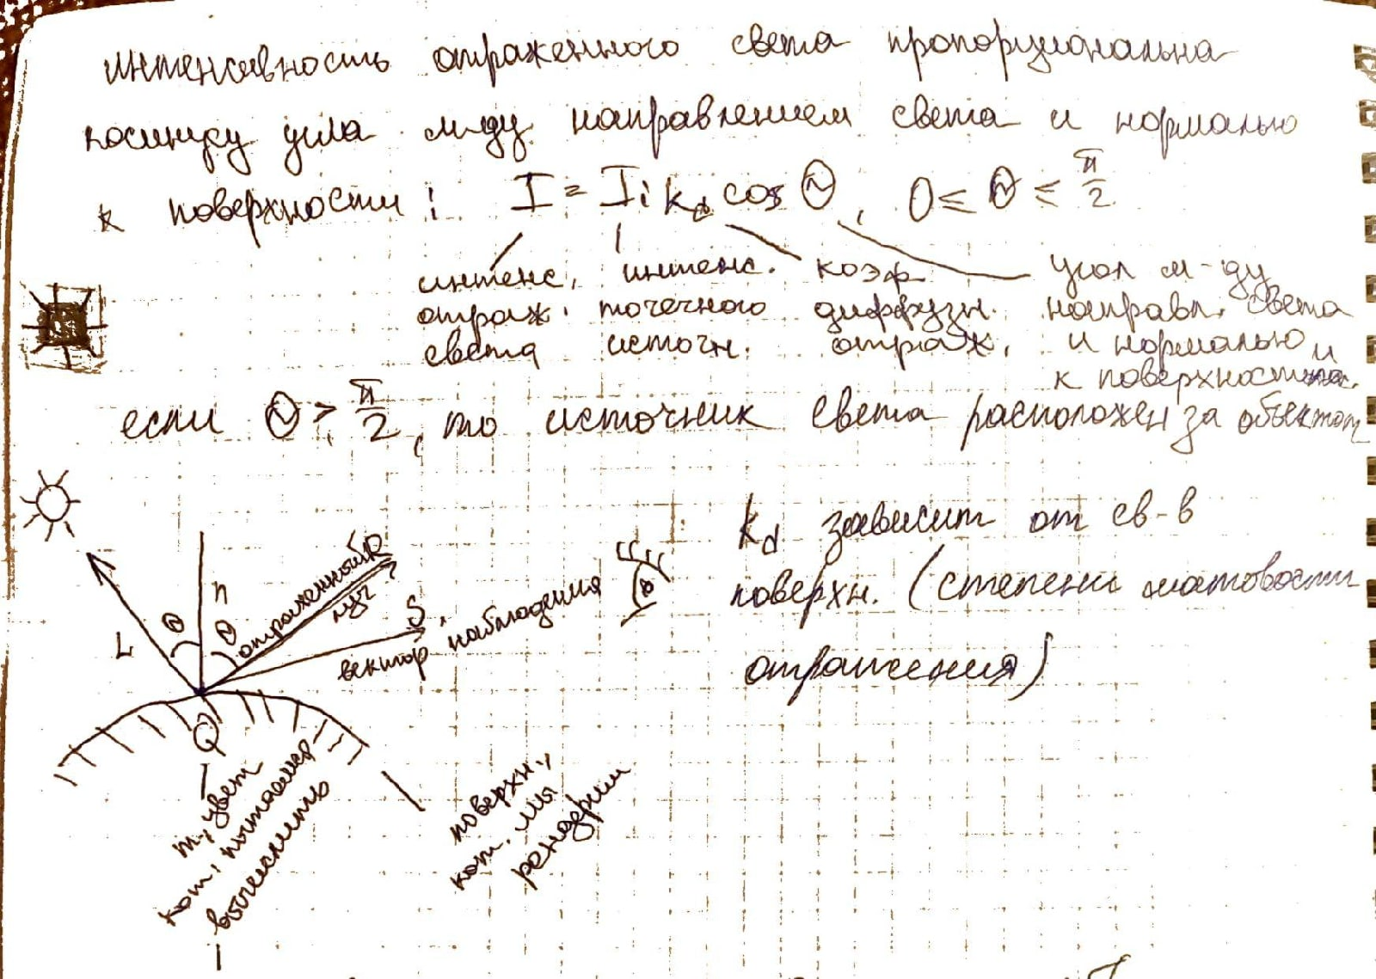

Для вычисления: из т.Q строим обратным ходом вектор к источнику определяем расстояние L между источником и точкой Q(это важно для вычисления затухания света), строим нормаль n, отражающий луч R, учитываем вектор наблюдения S(для зеркальной составляющей).

Если использовать только з.Ламберта, то все будет блеклым(матовым), нужно добавить внешнюю освещенность(рассеянный свет), тогда

Также нужно учесть расстояние до источника света:

Добавляем зеркальную составляющую, она в общем случае зависит нелинейно от угла падения/длины волны/свойств вещества.

В простой модели освещения пользуются эмпирической моделью Фонга:

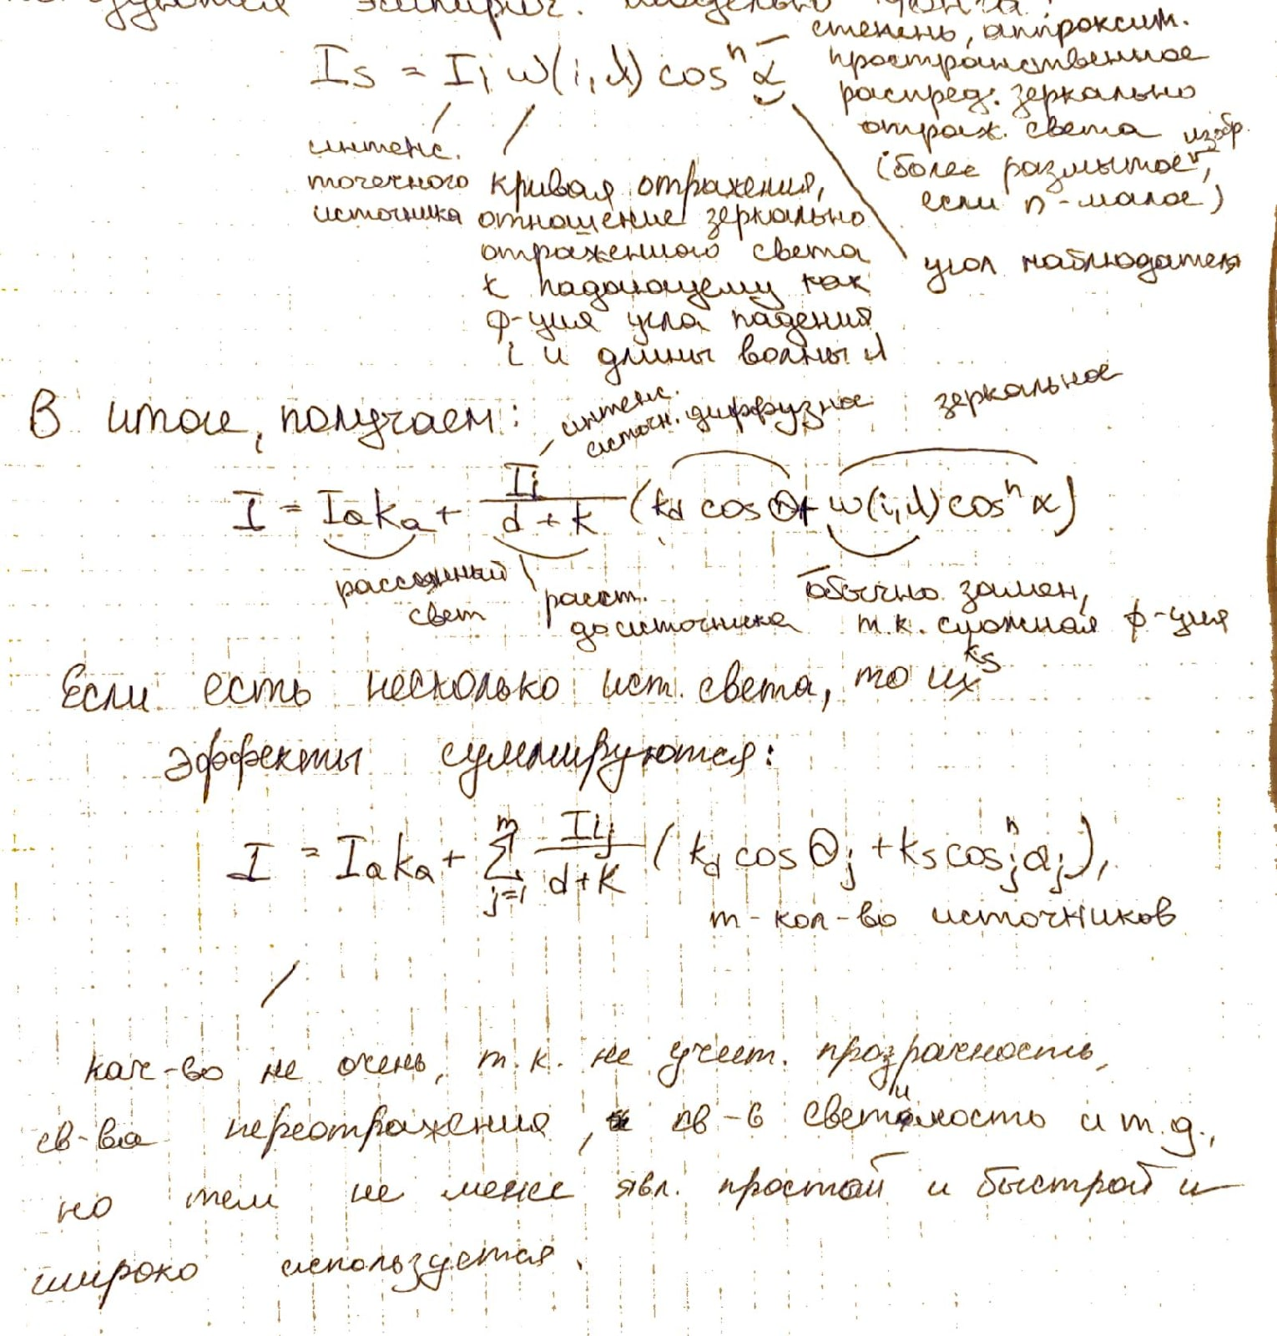

Методом Гуро можно получить более сглаженное изображение.

I, II – используется принцип секущей плоскости: берем экран и по нему пускается секущая плоскость сверху вниз и слева направо. Плоскость перпендикулярна поверхности экрана, и она пронизывает все объекты перпендикулярно, в глубину. Простыми алгоритмами(Z-буфер) определяется видимость объектов относительно наблюдателя и определяет, какие конкретно фрагменты объекта нужно визуализировать. Для ускорения процесса не будем прогонять через формулу простой освещенности каждый пиксель, применим интерполяцию.

Чтобы посчитать цвет точки Р, сначала посчитаем цвет А и B, B и С; потом, относительно плоскости мы интерполируем цвета точек А и В в точку Q и цвета В и С в точку R. Такой же интерполяцией относительно Q и R получаем цвет в точке Р.

Для I:

I_Q=u*I_A+(1-u) I_B,0≤u≤1,u= (AQ (расстояние))/AB

I_R=w*I_B+(1-w) I_C,0≤w≤1,w= (BR (расстояние))/BC=>

I_P=t*I_Q+(1-t) I_R,0≤t≤1,u= (QP (расстояние))/QR

Вычисляются нормали только для А, В, С, используя формулу простой освещенности.

Для II: подход такой же, но интерполируется не значение интенсивности, а вычисленный вектор нормали.

I хорош для диффузных отражений, II – для зеркальных.

В II зеркальное отражение лучше, так как нормали имеют своё истинное направление, на стыках нет разрывов.

При применении закраски Гуро к полигональной аппроксимации качество изображения неплохое, но возможно проявление эффекта полос Маха. Это происходит потому, что такой метод интерполяции обеспечивает лишь непрерывность значений интенсивности вдоль границ многоугольников, но не обеспечивает непрерывности изменения интенсивности.

Закраска Гуро лучше всего выглядит в сочетании с простой моделью с диффузным отражением, так как форма бликов при зеркальном отражении зависит от выбора многоугольников, представляющих объ¬ект или поверхность.

Закраска Фонга требует больших вычислительных затрат, однако она позволяет разрешить многие проблемы метода Гуро. При закраске Гуро вдоль сканирующей строки интерполируется значение интенсив¬ности, а при закраске Фонга — вектор нормали. Затем он используется в модели освещения для вычисления интенсивности пиксела. При этом достигается лучшая локальная аппроксимация кривизны поверхности и, следовательно, получается более реалистичное изображение. В частности, правдоподобнее выглядят зеркальные блики.

При закраске Фонга нормали в вершинах имеют свое истинное на-правление, а в пределах каждого треугольника принимается линейный закон их изменения от вершины к вершине. После этого билинейной интерполяцией вычисляется нормаль в каждом пикселе.

Несмотря на то, что векторы нормалей в вершинах нормированы, ннтерполируемый вектор в общем случае не имеет единичной длины, и его следует нормировать.

Хотя метод Фонга устраняет большинство недостатков метода Гуро, он тоже основывается на линейной интерполяции. Поэтому в местах разрыва первой производной интенсивности заметен эффект полос Маха, хотя и не такой сильный, как при закраске Гуро. Однако иногда этот эффект проявляется сильнее у метода Фонга, например для сфер, кроме того, оба метода могут привести к ошибкам при изображении невыпуклых многоугольников.

Также возникают трудности, когда любой из этих методов приме¬няется при создании видеопоследовательности. Например, закраска может значительно изменяться от кадра к кадру. Это происходит из-за них), что правило закраски зависит от поворотов, а обработка ведется в пространстве изображения. Поэтому, когда от кадра к кадру меняется ориентация объекта, его закраска (цвет) тоже изменяется, причем доcтаточно заметно. Существуют модификации методов закраски Гуро и ‘Фоига. инвариантные относительно поворота.

1. **Методы закраски (рендеринга) созданных сцен: метод обратной трассировки лучей, метод излучательности**

IV – основана на идее отслеживания каждого луча, который попадает к наблюдателю.

Способы отслеживания:

А) Прямая трассировка – отслеживаем каждый луч, выпущенный из источника света, и ведем его к наблюдателю до тех пор, пока он попадет (или не попадет). Данный способ на практике практически не используется для рендеринга, так как почти все лучи растворяются в пространстве, не попадая.

Б) Обратная трассировка – смотрим со стороны наблюдателя и, сквозь поверхность экрана, пускаем обратные лучи, перпендикулярные экрану, сквозь каждый пиксель рендера, след-но, кол-во лучей равно кол-ву пикселей изображения; каждый луч отслеживается до пересечения с каким-либо объектом сцены; если он не пересекается, то отслеживание прекращается; если столкнулся с объектом, то из точки столкновения испускается минимум 3 луча: отраженный, преломленный(если объект полупрозрачный), лучи к источнику света(смотря, сколько источников света).

Затем аналогично повторяем процедуру заново – рекурсивно отслеживаем все лучи до определенного момента(выход из рекурсии). Выход из рекурсии осуществляется в двух случаях: по глубине рекурсии(кол-во итераций) и по затуханию луча(интенсивность ниже заданного порога).

Этот способ дает реалистичное отображение всех объектов на сцене 1 в 1.

В трассировке применяются методы оптимизации:

* Отсечение по глубине
* Отсечение по весу
* Метод Монте-Карло – для борьбы с лестничными эффектами
* Копирование объектов
* Метод описания ограничивающих фигур – вокруг сложных объектов описываем простую выпуклую фигуру и сначала проверяем пересечение лучей с ним – если не пересекается, то дальше не идем; м.описать дерево огранич.фигур.
* Метод равномерного разбиения пространства – само пространство сцены «нарезается» на кубики и запоминается, внутри каких кубиков есть что-то, а в каких нет; потом проверяем прохождение луча через эти кубики – если луч проходит только через пустые, дальше его не рассматриваем.

**Недостаток IV**: Если камера чуть сместилась в следующем кадре, все нужно считать заново.

**В 3Ds стоит авторский метод рендеринга, который использует идеи метода трассировки лучей.**

V – обеспечивает и высокую точность при работе с диффузными объектами, и отдельное вычисление глобальной освещенности независимо от положения наблюдателя.

В основе – лежит закон сохранения энергии в замкнутой системе. Сцена – замкнутая система, в которой должны сохраняться уравнения баланса энергии:

В результате получаем СЛАУ, решив которую, посчитаем точно энергию(светимость каждого фрагмента).

Наиболее сложно вычислить Fij: Выберем фрагменты Аi, Aj и элементарные участки dАi, dAj c нормалями ni, nj, тогда доля энергии элемента dAj, попадающего на элемент Аi:

или

1. **Алгебраические, геометрические и стохастические фрактальные множества.**

Слово фрактал образовано от латинского «fractus* и в переводе озна-чает «состоящий из фрагментов». Оно было предложено Бенуа Ман-дельбротом в 1975 г. для обозначения нерегулярных, но самоподобных структур, которыми он занимался.

Основным свойством фракталов является самоподобие, т. е. их вид не претерпевает существенных изменений при рассмотрении с любым увеличением. В самом простом случае небольшая часть фрактала при увеличении дает образ всего фрактала.

фракталы делятся на три группы: геометри¬ческие, арифметические и стохастические

**Геометрические фракталы** получают с помощью некоторой ломаной линии (или в трехмерном случае — поверхности), называемой аттракто¬ром или генератором. Пусть, например, исходная фигура — это отрезок. За один шаг алгоритма все отрезки текущей фигуры заменяются лома¬ной линией генератора. Итоговое фрактальное изображение получается в результате бесконечного повторения этой процедуры (т. е. перехода к пределу). В этом случае части полученной фигуры будут подобны всей или почти всей фигуре (см. ниже снежинку Коха, рис. 29).

Примерами геометрических фракталов служат:

• кривая дракона;

• снежинка Коха;

• кривая Леви;

• кривая Минковского;

• кривая Пеано.

К геометрическим фракталам также относят фракталы, получаемые с помощью так называемых Итеративных систем функций (Iterated Function System), например:

• папоротник Барнсли;

• квадрат Кантора;

• ковер Серпинского;

• губка Менгера;

• дерево Пифагора.

Для определенного класса таких систем последовательность итера¬ций сходится к неподвижному изображению. При этом начальное изо¬бражение несущественно, а конечное зависит лишь от коэффициентов преобразований в системе. С помощью этого алгоритма получают до¬статочно реалистичные изображения папоротника, листьев, камней, облаков и т. п. Итеративные системы функций также используются во фрактальной компрессии изображений

**Алгебраические фракталы**

Получают их в процессе итераций функций или систем функций. Наиболее известны изображе¬ния множеств Мандельброта и Жюлиа, получаемые при итерациях комплексных многочленов второй степени.

Строят алгебраические фракталы следующим образом. За гается фрактальная функция, на комплексной плоскости выбирается пря-моугольная область и на ней фиксируется сетка — пиксельный растр изображения. От выбранной исходной точки зависит начальное зна¬чение функции. Каждое применение функции к комплексному числу- точке переводит ее в другое число. При большом количестве итераций можно отследить характер поведения получившейся последователь¬ности — сходится она, расходится, остается ограниченной или ведет себя хаотически.

Характер поведения влияет на цвет выбранной исходной точки — например, все расходящиеся точки можно покрасить в белый, сходя¬щиеся — в черный. Одним из самых распространенных способов цвет¬ного раскрашивания точек-узлов сетки будет сравнение текущего зна¬чения с заранее выбранным числом, которое считается «бесконечным», т. е. цвет исходной точки равен номеру итерации, на которой функция достигла «бесконечности», или черному в противном случае

Меняя функцию, положение изображаемой области и алгоритм вы¬бора цвета, можно получать сложные фрактальные картины с причуд¬ливыми многоцветными узорами. Несмотря на примитивность алго¬ритма и используемых функций, получаемые изображения весьма не¬тривиальны [1].

Кроме того, можно использовать не только классические функции — многочлены второй степени. Фракталы получают и при итеративном поиске корней уравнений (метод Ньютона), и итеративном решении систем дифференциальных уравнений (метод Эйлера), рассмотрении модели магнетизма. Получаемые при этом иллюстрации являются дву¬мерными графиками зависимости числового параметра от начальных данных и имеют самостоятельную научную ценность.

Заметим также, что, например, системы дифференциальных урав¬нений элементарным способом позволяют строить фрактальную функцию не только для двумерного, но и для «-мерного пространст¬ва. Следовательно, используя алгоритм построения изображений фи¬гур, задаваемых с помощью неявных функций, мы получим трехмер¬ные фрактальные структуры.

Рассмотрим построение алгебраических фракталов на примере тес - но связанных между собой множеств Жюлиа и Мандельброта.

Идея, использованная Мандельбротом, состояла в том, чтобы вместо действительных чисел рассмотреть комплексные и наблюдать процесс z0 → z1 → z2 → … не на прямой, а в плоскости. Процесс Мандельброта основан на простой формуле

**Множество Мандельброта М** для полиномаопределяется как множество всех c ϵ C, для которых орбита точки 0 ограничена:

**Множество Жюлиа** функции f, обозначаемое как J(f), определяется как

Таким образом, множество Жюлиа функции f есть граница множества точек f(z), стремящихся к бесконечности при итерировании f(z).

Существует правило, указывающее, какой вид имеет множество Жюлиа при каждом конкретном выборе с. Это правило и приводит к множеству Мандельброта М. Оно представлено на рис. 33 как закра¬шенная черным цветом часть комплексной плоскости графика пере¬менной с. Каждое комплексное число с либо принадлежит черной структуре М, либо нет.

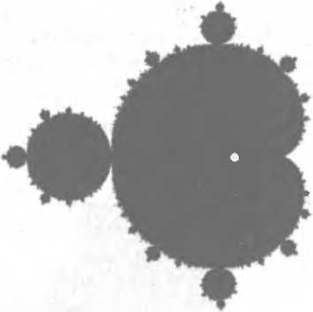

Рис. 33. Множество Малвдеброта

Соответствующие множества Жюлиа процесса z i-> z2 + с суще¬ственно различаются. Они представляют собой связные структуры, когда с лежит внутри М, и рассыпаются на бесконечное число фраг¬ментов, когда с лежит снаружи. Поэтому граница множества М вызы¬вает исключительный интерес. Представим себе некоторый путь в с-плоскости, начинающийся внутри М и заканчивающийся вне него.

Если менять с, двигаясь вдоль этого пути, то самые качественные из¬менения происходят с соответствующими множествами Жюлиа тогда, когда с пересекает границу М: они, как будто «взорвавшись», превра¬щаются в облако из бесконечного числа точек. В этом смысле граница множества М определяет момент математического фазового перехода для множеств Жюлиа отображения z ь» z2 + с.

Упрощенно говоря, если зафиксировать с и изменять Zo в поле ком-плексных чисел, то получим множество Жюлиа, а если зафиксировать Zo = 0 и изменять параметр с, то получим множество Мандельброта.

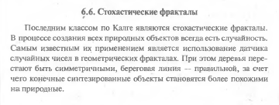

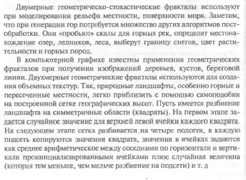

1. **Итеративная система функций (IFS).(-)**
2. **Носители и интерфейсы мультимедиа данных**

**Среди носителей мультимедийных данных (впрочем, как и среди носителей информации в целом) можно выделить три группы:**

1) магнитные носители (наиболее традиционная и распространен¬ная группа);

2) оптические и гибридные магнитооптические диски;

3) накопители, использующие флэш-память.

Характеристики и особенности традиционных **магнитных накопителей** хорошо известны и не требуют широкого освещения в данной книге. Стоит лишь упомянуть о специализированных жестких дисках, используемых при обработке аудио- и видеоинформации. Основное их отличие от любых других жестких дисков заключается не только в по¬вышенной пропускной способности, но и в равномерности скорости за¬писи и чтения с носителя. Это требование действительно специфично для мультимедиа, поскольку пользователю более критично воспроизве¬дение аудио или видео без рывков и задержек, чем небольшие различия в качестве проигрываемого материала.

Как правило, такие диски используются в профессиональных ком-плексах и не имеют массового распространения. Также для обеспече¬ния высокой пропускной способности достаточно часто используют RAID-массивы. Эта технология позволяет записывать информацию

параллельными потоками сразу на несколько обычных жестких дисков, что обеспечивает необходимую скорость и надежность.

В отличие от накопителей на магнитных дисках, **оптические диски** разрабатывались в первую очередь как носители высококачественной аудио- и видеоинформации. И только по прошествии некоторого вре¬мени они нашли свое применение в компьютерных технологиях. Причем емкость и скорость работы оптических дисков то опережали показатели магнитных носителей, то снова отставали от них. Преимущества оптического излучения для записи информации весьма многочисленны. Например, напряженность магнитного поля жестких дисков резко падает при удалении от поверхности носителя, в связи с чем головки чтения/записи должны находиться на расстоянии микронов от поверхности. А оборудование, генерирующее луч света, который осуществляет запись или считывание с оптического запоми¬нающего устройства, может располагаться на гораздо большем удале¬нии от носителя.

Основой системы CD-ROM является собственно диск. Размер дис¬ка составляет 120 мм в диаметре, диаметр отверстия в центре компакт- диска равен 15 мм.

В основе оптической системы кодирования данных лежит измене¬ние отражающей способности носителя при помощи механических из¬менений текстуры поверхности. Фактически диск играет роль отража¬ющего зеркала, которое покрыто темными углублениями (ямками или питами), с помощью которых и осуществляется кодирование данных. Для нанесения этих углублений на поверхность диска используется луч лазера. Затем эти углубления, которые являются механической особен¬ностью поверхности эталонного мастер-диска, могут копироваться при помощи штамповочного оборудования. Запись производится только на одной стороне компакт-диска, затем диск подвергается металлизации (отражающая поверхность) и ламинированию (защите от химических и физических повреждений) [36].

Вместо того чтобы использовать ряд концентрических дорожек (как в случае магнитных компьютерных систем памяти), дорожка данных на CD-диске — это одна длинная непрерывная спираль. Проигрыватель компакт-дисков просматривает дорожку, начиная от центра диска и двигаясь затем по направлению к его внешнем)' краю. Для считывания данных с диска в проигрывателе необходимо наличие фотодетектора — электрического устройства, реагирующего на различные уровни ярко¬сти путем изменения своего сопротивления.

Чтобы максимально увеличить доступный объем памяти диска, пи-шущая система компакт-дисков выполняет запись с постоянной ли¬нейной скоростью. При чтении с внутренних областей компакт диск вращается быстрее, чем при считывании с внешних, так что каждую се¬кунду под головкой считывания возникают равные по длине отрезки дорожки.

**Флеш-накопители**: После рассмотрения второй группы носителей — оптических дис¬ков обратимся к накопителям с использованием флэш-памяти. Такое название накопителей связано с типом использованного в них ППЗУ — энергонезависимой перезаписываемой оперативной памяти (FLASH). Сочетая малые размеры и энергонезависимость с достаточно больши¬ми объемами памяти, они стали почти идеальным средством для хране¬ния информации в портативных устройствах.

К наиболее типичным представителям семейства Flash-карт можно отнести: Memory Stick (MS, размер 21,5x50x2,8 мм), MultiMedia Card (ММС, 32*24* 1,4мм), Secure Digital Memory Card (SDCard, 32*24*2,1 мм), а также SmartMedia Card и Compact Flash Card.

Уже по приведенному списку можно сделать вывод, что война форматов между производителями на этом рынке далека от заверше¬ния. Независимые производители автономных устройств для считы¬вания Flash-карт стараются обеспечить мультиплатформенную сов¬местимость, выпуская универсальные считыватели (так называемые Card-readers).

Кроме того, набирают популярность так называемые твердотель¬ные накопители, используемые в портативных компьютерах и других мобильных смарт-устройствах. Такие накопители конструктивно также представляют собой карты флэш-памяти с увеличенной емкостью и быстродействием.

Основным требованием к интерфейсам передачи мультимедийных данных являются скорость передачи (в том числе минимально гаран-тированная пропускная способность), простота исполнения и исполь-зования. Выполнение этих требований позволяет объединять такими интерфейсами разнородное мультимедийное оборудование для пере¬дачи, обработки и хранения данных. На сегодняшний момент этим требованиям в той или иной степени отвечают несколько интерфей¬сов. Из наиболее распространенных интерфейсов передачи MultiMedia данных на основе кабельных соединений назовем FireWire (IEEE 1394) и USB Х.О. К беспроводным интерфейсам с некоторой степенью услов¬ности можно отнести технологии Bluetooth и WiFi (IEEE 802.11) .

IEEE 1394.

IEEE 1394, или FireWire, — это последовательная высокоскорост¬ная шина, предназначенная для обмена цифровой информацией между компьютером и другими электронными устройствами [39]. Благодаря невысокой цене и большой скорости передачи данных эта шина полу¬чила широкое распространение в виде стандарта интерфейса ввода- вывода. Ее изменяемая архитектура и одноранговая топология делают FireWire идеальным вариантом для подключения жестких дисков и устройств обработки аудио- и видеоинформации, прежде всего видео¬камер. Эта шина также идеально подходит для работы мультимедийных приложений в реальном времени.

В зависимости от версии стандарта, поддерживается пропускная способность шины на уровнях 100,200 и 400 Мбит/с. В зависимости от возможностей подключенных устройств, одна пара устройств может обмениваться сигналами на скорости 100 Мбит/с, в то время как другая на той же шине — на скорости 400 Мбит/с. Такие высокие показатели пропускной способности последовательной шины практически исклю¬чают необходимость использования параллельных шин.

FireWire удовлетворяет всем основным требованиям к мультиме¬дийным интерфейсам:

• цифровой интерфейс; предельная теоретическая длина шины 224 м;

• тонкий кабель и небольшой размер разъемов;

• отсутствие теоминаторов, идентификаторов устройств или необ-ходимости предварительной установки. Максимальное расстоя¬ние между двумя устройствами в цепочке по 1ЕЕЕ-1394а — 4,5 м, по IEEE-13946 - 100 м:

• возможность переконфигурировать шину без выключения ком-пьютера;

• небольшая стоимость для конечных пользователей;

• скорость передачи данных до 400 Мбит/с по стандарту IEEE-1394а и 800 Мбит/с по стандарту IEEE- 1394b;

• произвольная топология — равноправие устройств, допускающее различные конфигурации. 16-ти разрядный адрес позволяет адре-совать до 64 К узлов на шине;

• возможность обработки мультимедийного сигнала в реальном времени с гарантированной пропускной способностью;

• открытая архитектура — отсутствие необходимости использова¬ния специального программного обеспечения.

Провода питания рассчитаны на ток до 1,5 А при напряжении от 8 до 40 В и поддерживают работу всей шины, даже когда некоторые устройства выключены. Они также делают ненужными кабели питания во многих устройствах.

Протокол IEEE-1394 реализует три нижних уровня эталонной мо¬дели Международной организации по стандартизации OSI: физический, канальный и сетевой. Кроме того, существует менеджер шины, которому доступны все три уровня. На физическом уровне обеспечивается элек-трическое и механическое соединение с коннектором, на других уров¬нях — соединение с прикладной программой.

Шина USB.

Шина USB (Universal Serial Bus) — универсальная последователь¬ная шина. Первый утвержденный вариант стандарта 1.0 появился 15 ян¬варя 1996 г. [40]. Разработка стандарта была инициирована фирмами Intel, DEC, IBM, NEC, Northern Telecom и Compaq.

Основная цель стандарта, поставленная перед его разработчика¬ми, — создать реальную возможность пользователям работать в режиме Plug&Play с периферийными устройствами. Это означает, что должно быть предусмотрено подключение устройства к работающему компью¬теру, автоматическое распознавание его немедленно после подключе¬ния и последующей установки соответствующих драйверов. Кроме это¬го, желательно питание маломощных устройств подавать с самой ши¬ны. Скорость шины должна быть достаточной для подавляющего большинства периферийных устройств. Попутно решается историче¬ская проблема нехватки ресурсов на внутренних шинах IBM PC совме¬стимого компьютера — контроллер USB занимает только одно преры¬вание не зависимо от количества подключенных к шине устройств.

Технические характеристики USB, такие как скорость обмена и максимальная длина кабеля, существенно различаются в зависимости от версии стандарта

Топология USB практически не отличается от топологии обычной локальной сети на витой паре, обычно называемой «звездой». Даже терминология похожа — размножители шины также называются «хаба¬ми». Вместо любого из устройств в одном из узлов звезды также может стоять хаб. Основное отличие от топологии обычной локальной сети — компьютер (или host устройство) может быть только один. Хаб может быть как отдельным устройством с собственным блоком питания, так и встроенным в периферийное устройство. Наиболее часто хабы встраи¬ваются в мониторы и клавиатуры.

Так как обмен данными по USB идет только между компьютером и периферийным устройством (между устройствами обмена нет), то устройства с большими объемами приема и/или передачи данных долж¬ны подключаться либо к самому компьютеру, либо к свободному бли¬жайшему узлу.

Интерфейс беспроводной свят на малых расстояниях — Bluetooth.

В начале 1998 г. Ericsson, IBM, Intel, Toshiba и Nokia объединились для совместной разработки технологии беспроводного соединения мо¬бильных устройств. 20 мая 1998 г. произошло официальное представ¬ление специальной рабочей группы (SIG — Special Interest Group), призванной обеспечить беспрепятственное внедрение технологии, по¬лучившей название Bluetooth*. Вскоре в группу вошли ЗСОМ/Palm, Axis Communication, Motorola, Compaq, Dell, Qualcomm, Lucent Technologies, UK Limited, Xircom. Благодаря своей простоте, техноло¬гия Bluetooth нашла свое применение в области создания небольших локальных сетей и беспроводного объединения устройств в пределах офисов и жилых домов.

В отличие от технологии инфракрасной связи IrDA (Infrared Direct Access), работающей по принципу «точка — точка» в зоне прямой види-мости, технология Bluetooth разрабатывалась для работы как по прин¬ципу «точка — точка», так и в качестве многоточечного радиоканала, управляемого многоуровневым протоколом, похожим на протокол мо-бильной связи GSM.

Технология использует небольшие приемопередатчики малого ра¬диуса действия, либо непосредственно встроенные в устройство, либо подключаемые через свободный порт или PC-карту. Адаптеры работа¬ют в радиусе 10-40 м и, в отличие от IrDA, не обязательно в зоне пря¬мой видимости, т. е. между соединяемыми устройствами могут быть различные препятствия или стены.

Bluetooth работает на частоте 2,45 ГГц (полоса промышленного, на-учного и медицинского применения ISM — Industry, Science, Medicine). Радиоканал обеспечивает скорость 721 Кбит/с и передачу трех голосо¬вых каналов. Сейчас до 80 % выпускаемых мобильных телефонов осна¬щаются устройствами Bluetooth.

1. **Программные технологии виртуальной реальности. Язык VRML.**

**~~Цифровая тень и цифровые двойники~~**

ОПРЕДЕЛЕНИЕ 13. Системой виртуальной реальности называется комплекс программно-аппаратных средств, создающих эффект погру¬жения пользователя в искусственно созданную трехмерную среду.

Эффект погружения заключается не только в ощущении человеком своего пассивного присутствия в виртуальной сцене. Главным услови¬ем для достижения максимально полноценного эффекта является воз¬можность интерактивного взаимодействия пользователя с окружающей его виртуальной средой.

На сегодняшний день известно достаточно много областей, в кото¬рых используются VR-технологии: визуализация, моделирование, пе¬ремещение в виртуальном пространстве при поиске информации (на¬вигация), развлечения и игры.

Для создания виртуальных средств в среде Internet используется широкий спектр программных средств:

1. Панорамные видеотехнологии – создают виртуальную среду, в которой угол обзора составляет 360 градусов за счет склейки отдельных изображений в круговую панораму. Для получения качественных изображений требуется специальный круговой штатив с автоматизацией шага съемки или вращающаяся панорамная камера.

Чтобы можно было рассматривать конкретные объекты с любой степенью детализации и с любого угла, они фотографируются или рендерятся отдельно и компонуются с общей панорамой.

1. VRML – язык моделирования виртуальной реальности, описания трехмерных сцен, в котором определены иерархические преобразования, источники света, возможность произвольной смены точки наблюдения, геометрические тела, анимация, различные свойства материалов и атмосферных сред.

_______________________________________

VRML — Virtual Reality Modeling (Markup) Language, язык модели-рования виртуальной реальности [23]. Во-первых, VRML — это стан-дартный формат файлов для визуализации трехмерной интерактивной векторной графики, пока еще широко используемый в среде Internet, несмотря на стагнацию стандарта в последнее десятилетие и появление более технологичных стандартов, таких как X3D или 3DMLW.

Во-вторых, это собственно язык описания трехмерных сцен. В нем определены наиболее распространенные в ЗО-приложениях семанти¬ческие сущности, а именно: иерархические преобразования, источники света, возможность произвольной смены точки наблюдения, геометри¬ческие тела, анимация, различные свойства материалов и атмосферных сред [24]. Например, вершины и грани многогранников могут указы¬ваться вместе с цветом поверхности, текстурами, блеском, прозрачно¬стью и т. д.

В-третьих, VRML — это простой мультиплатформенный текстовый язык, обеспечивающий технологию для интеграции двумерных и трех-мерных объектов, текста и мультимедийных данных в единой согласо-ванной модели виртуального мира. Ссылки на другие WEB-ресурсы могут связываться с графическими объектами, и при щелчке пользова¬теля на объекте происходит переход по новому адресу. Мультимедий¬ные данные (видеоролики, звуки, эффекты освещения и т. п.) могут активироваться как реакция на действия пользователя или же на другие внешние события, например таймеры. Также возможно добавление вы¬зова внешнего программного Java кода из VRML-файла.

_________________________________________

Он обеспечивает технологию для интеграции двумерных и трехмерных объектов текста и мультимедийных данных в единой согласованной модели виртуального мира.

Среди объектов VRML-графики есть аватар – анимированный объект, часто с человеческими чертами, с которым можно взаимодействовать и который может управлять как пользователем, так и компьютером.

Средства работы с VRML-сценами:

1. Трехмерные среды для создания VRML-сцен (ISB)
2. Средства визуализации VRML-сцен(Cortona, CosmoPlayer): работает в соответствии с установками конкретного web-сервера. Клиентский браузер посылает запросы на web-сервер, который должен возвратить запрошенный документ в формате стандарта MIME. Браузер анализирует эту информацию и с помощью плагинов воспроизводит VRML-сцены.
3. Прямое текстовое кодирование на языке VRML:

Файл VRML состоит из следующей послед-ти функциональных блоков: заголовка, описания прототипов, описания трехмерной сцены, маршрутов событий. Каждая строка, начинающаяся со знака «#», считается комментарием, кроме заголовка файла. После заголовка идут описания трехмерных объектов, их параметров и свойств, а также события и их обработчики для создания динамики в виртуальном мире.

Основные понятия языка:

1. Имена – регистро-зависимые, не кириллица, не управляющие символы от 0 до 32, без синтаксических символов, без цифр в начале.
2. Узлы – все трехмерные тела и любые мультимедийные сообщения(весь трехмерный мир представляет собой дерево объектов)

Типы:

А) группировочные – объединение вложенных узлов в ветви «дерева сцены» - родители

Б) конечные - определяют конкретные геометрические примитивы, звуки, видео, камеры; не могут иметь вложенных узлов-детей, кроме вспомогательных

В) вспомогательные – специфические узлы, располагающиеся только в определенных узлах: сенсоры, узлы-интерполяторы, которые меняют объекты сцены в соответствии с заданным набором опорных точек, и некоторые другие.

3. Поля и события.

Поля – уникальные параметры, отличающие данный объект от других аналогичных, каждое поле имеет свой тип и значение по умолчанию.

События – средства обмена инф-цией между узлами; входящие и исходящие события.

В VRML определены следующие примитивы: куб, сфера, цилиндр, конус.

Цвет фигуры определяется с помощью объекта Material, либо <Texture2>(текстура).

По умолчанию любой описанный объект будет располагаться точно по центру окна браузера, поэтому, если описать два одинаковых цилиндра, то они сольются друг с другом. Поэтому нужно поменять координаты второго цилиндра с помощью узла **Translation**(определяет координаты объекта)

Узлы, модифицирующие св-ва фигур, действуют на все фигуры. Чтобы ограничить область их действия, фигуры необходимо сгруппировать с помощью узла **Separator**

**Rotation** – вращение фигур вокруг осей координат

**Scale** – масштаб по x,y,z

**Anchor** – возможность перемещения между виртуальными мирами или переход по гиперссылке

Сенсоры окружающей среды – контролируют течение процессов в окружающей среде(течение времени и расположение пользователя):

* Сенсор времени – не имеет конкретной позиции в виртуальном мире и ассоциированных с ним геометрических объектов; может использоваться для порождения событий или управления узлами-интерполяторами
* Сенсор видимости – представляет собой некоторый параллелепипед, генерирующий события, когда он попадет в/выходит из поля зрения пользователя, по которым можно точно определить время и характер произошедшего
* Сенсор приближения – похож на сенсор видимости, но также отслеживает перемещения внутри параллелепипеда и генерирует сообщения при изменении позиции/ориентации пользователя
* Сенсор коллизий – включение/выключение распознавания коллизий(столкновений) между потомками этого узла и пользователем

Узлы-манипуляторы:

* Датчик касания – реагирует на взаимодействие курсора мыши с геометрическими объектами – потомками своего родительского узла.

Датчики буксировки:

* Сферический сенсор – вращение объекта вокруг центральной точки самого сенсора
* Цилиндрический сенсор – вращение только вокруг одной оси

Плоский сенсор – перемещение вдоль осей X и Y в локальной системе координат

1. **Юридическая защита мультимедиа продукции и способы ее легитимного использования.**

Необходимо отдельно коснуться проблемы защиты интеллектуаль¬ных прав. Это юридически очень сложная и обширная тема, но разра¬ботчики мультимедийных проектов должны хотя бы в общем виде знать, как они могут защитить свой продукт, как обезопасить себя от обвинений в нелицензионном использовании чужих материалов и как бороться с компьютерным пиратством.

Следует отметить, что авторские права не распространяются на идеи, методы, процессы, системы, способы, концепции, принципы, открытия, факты. Поэтому такой вид защиты, как патент, в случае про-граммного обеспечения не подходит. Патенты выдаются на «открытия и изобретения, явным образом не следующие из текущего уровня раз¬вития науки и техники». Следовательно, программы не патентуются, а две программы, реализующие одну и ту же идею разными способа¬ми — это две разные программы. Однако свою программу все же можно защитить, поскольку программа — это не голая идея или метод, а его реализация.

Основным действующим законом нашей страны в области резуль¬татов интеллектуальной деятельности является Четвертая часть Граж¬данского Кодекса РФ, сменившая закон РФ «Об авторском праве и смежных правах».

Поэтому вначале определимся, какие именно объекты подлежат за¬щите по закону.

Согласно ст. 1225 ГК РФ результатами игталлектуальной деятельно¬сти являются:

• произведения науки, литературы и искусства (в том числе аудио¬визуальные произведения);

• программы для электронных вычислительных машин;

• базы данных;

• фонограммы;

• сообщение в эфир или по кабелю радио- или телепередач;

• изобретения;

• секреты производства (ноу-хау);

• фирменные наименования;

• товарные знаки и знаки обслуживания;

• коммерческие обозначения....

Не являются объектами авторского права:

• официальные документы законодательного, административного и судебного характера;

• государственные символы и знаки;

• произведения народного творчества;

• сообщения о событиях и фактах, имеющие информационный ха¬рактер [44].

Соответственно, при разработке собственных мультимедийных проектов нужно руководствоваться простым правилом — если в проек¬те используются заимствованные произведения, подпадающие под действие ст. 1225 ГК РФ, необходимо ра >ыскать правообладателей и письменно согласовать с ними этот вопрос.

Интеллектуальные права подразделяются на:

1) исключительное право (имущественное) — владеть, пользоваться, распоряжаться;

2) личное неимущественное (авторское) и иные права (право досту¬па и т. п.).

На практике, создатели программ часто путают эти права между со¬бой. Поэтому рассмотрим их подробнее.

Авторское право возникает в силу факта его создания. По ст. 1261, авторские права на все виды программ для ЭВМ охраняются так же, как авторские права на произведения литературы. Программой для ЭВМ яв¬ляется представленная в объективной форме совокупность данных и команд, предназначенных для функционирования ЭВМ и других ком¬пьютерных устройств в целях получения определенного результата, включая подготовительные материалы, полученные в ходе разработки программы, и порождаемые ею аудиовизуальные отображения Т.е. мультимедийная продукция также защищена авторским правом.

При отсутствии доказательств иного автором произведения счита¬ется лицо, указанное в качестве автора на оригинале или экземпляре произведения. Для указания исключительных авторских прав авторы вправе снабдить свое произведение знаком охраны авторского права, состоящим из трех элементов (хотя отсутствие копирайта на произве¬дении совсем не означает отсутствие авторских прав):

• латинской буквы С в окружности: ©;

• имени (наименования) обладателя исключительных авторских прав;

• года первого опубликования произведения.

Со своей стороны мы рекомендуем обратить внимание на ст. 1262 ГК РФ о государственной регистрации программ для ЭВМ: «Правооб¬ладатель в течение срока действия исключительного права на програм¬му для ЭВМ или на базу данных может по своему желанию зарегистри¬ровать такую программу или такую базу данных в федеральном органе исполнительной власти по интеллектуальной собственности».

Таким образом, можно дополнительно защитить свой мультимедий¬ный проект путем депонирования одного экземпляра (например, листин¬га программы) в соответствующем федеральном органе исполнительной власти по интеллектуальной собственности, оплатив пошлину. Сам факт депонирования экземпляра не является фактом признания авторских прав, но фиксирует суть передаваемого на хранение произведения и дату размещения. Такое действие может существенно помочь при установле¬нии в суде факта первенства разработки и истинного автора проекта.

Авторские права действуют пожизненно (и даже в течение 50—70 лет после смерти'. Но имущественными правами на произведение автор может спокойно распоряжаться по своему усмотрению. Можно вос¬производить произведение в любой форме, показывать публично, про¬давать частично или полностью и т. п. В момент полной продажи про¬изведения по договору возникает момент перехода исключительных имущественных прав на произведение к покупателю. После этого «до¬пускается дальнейшее распространение без согласия автора и без вы¬платы авторского вознаграждения».

Кому принадлежат имущественные права на гениальную програм¬му, которую между делом написал на работе программист — ему или ра¬ботодателю? Для правильного ответа на этот вопрос необходимо внима-тельно изучить трудовой договор и должностные обязанности этого программиста. Если во вмененные ему обязанности это входит (возмож¬но, общими формулировками, например «создание инструментальных программных средств»), то — работодателю (ст. 1295 о служебном произ¬ведении). Если же ни в каких официальных документах это не упомина¬ется, то тогда имущественные права принад лежат программисту, хотя в этом случае он справедливо может заработать выговор, штраф или даже увольнение за занятие личными делами в рабочее время.

Здесь возникает другой актуальный вопрос, тесно связанный с про¬блемой пиратства: какие правоустанавливающие документы являются документальным подтверждением имущественных прав юридического лица на продаваемый им мультимедийный продукт? Чаще всего в каче¬стве таких документов могут встречаться трудовые договора (фирма на¬няла программистов под конкретный проект), договора подряда (фирма заключила договор с другой фирмой на разработку продукта), договора купли-продажи (фирма «А» купила продукт у фирмы «Б», принадлежав¬ший последней на праве собственности).

Если программа была зарегистрирована ранее, то договоры об от¬чуждении исключительного права на зарегистрированную программу и переход исключительного права на такую программу к другим лицам без договора подлежат государственной регистрации в федеральном ор¬гане по интеллектуальней собственности.

О пользовании программами, в том числе инструментарием разработ¬чика. В лицензионных соглашениях с конечными пользователями ком¬пания-правообладатель предоставляет «неисключительное имущест¬венное право на одну копию программного обеспечения». Причем в этом же лицензионном соглашении компания должна четко оговорить все возможные действия с программой или результатами ее работы, ко¬торые вправе совершить пользователь. В частности, пользователь имеет право самостоятельно устранять ошибки в программе, вносить в нее любые изменения, не связанные с устранением программно-аппаратной защиты (если она, конечно, реализована), сделать с программы резерв¬ную копию, и даже ее декомпилировать. Если же пользователь не со¬гласен с условиями лицензионного соглашения, то он должен вернуть программу производителю, не вскрывая упаковки с электронным но¬сителем, на котором записана эта программа.

***Вопросы (Звук)***

**1. Основные сведения о звуковых волнах. Спектральное представление звука.**

Звуковая волна — процесс распространения в сплошной среде объемных деформаций сжатия разрежения. Звуковые волны могут распространяться в любой сжимаемой среде – газах, жидкости, твердых телах.

Основные характеристики:

* Частота колебаний
* Амплитуда колебаний
* Скорость распространения волны

Воздух – 330 м/с;

Вода – 1450 м/с;

Железо – 6000 м/с.

* Длина волны
* Энергия волны

Энергетические хар-ки:

* Звуковое давление – избыточное давление, возникающее в результате продольного колебания частиц среды, вызванных прохождением звуковой волн. Измеряется в  Па (Н/м2).
* амплитудное
* эффективное(70%)
* Интенсивность (сила)  звука – энергия, переносимая волной через единичную поверхность в единицу времени. Измеряется в Вт/м2.

Зависимость звукового давления и интенсивности:

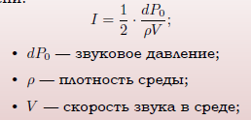

Порог слышимости – минимальное значение интенсивности звука, воспринимаемого человеческим ухом. Порог слышимости зависит от частоты звуковой волны. Минимальный порог слышимости лежит на частоте 1.5 - 3 кГц и составляет 10-12 Вт/м2.

Порог болевого ощущения – интенсивность звука, вызывающего болевые ощущения. Он не зависит от частоты звуковой волны и равен 10 Вт/м2.

Закон Вебера-Фехнера: Слух одинаково оценивает равные

относительные изменения силы звука.

Минимальное фиксируемое ухом изменение звукового давления **1,12** раза.

Измерение ур-ня громкости:

L = lg(I/I0), Б (бел),

где

L – уровень громкости;

I – интенсивность звука;

I0 – интенсивность звука порога слышимости.

Примеры энергетических хар-тик различных звуков:

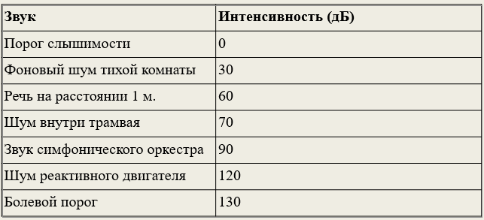

Спектральное представление звука

Звуковая волна простейшей формы – гармоническое колебание, представим в виде спектра гармоник:

x(t) = Хm*sin(2 π*f*t + ϕ),где

Xm – амплитуда колебаний,

f – частота колебаний,

ϕ  – фазовый угол.

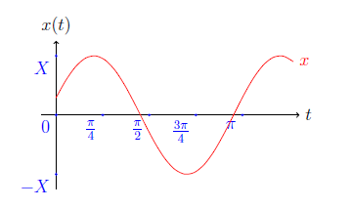

При сложении двух простых синусоидальных колебаний получается периодическое колебание сложной формы.

Всякое периодическое колебание, форма которого как угодно сложна, можно представить как сумму гармонических колебаний, имеющих кратные частоты.

Разложение меандра в ряд:

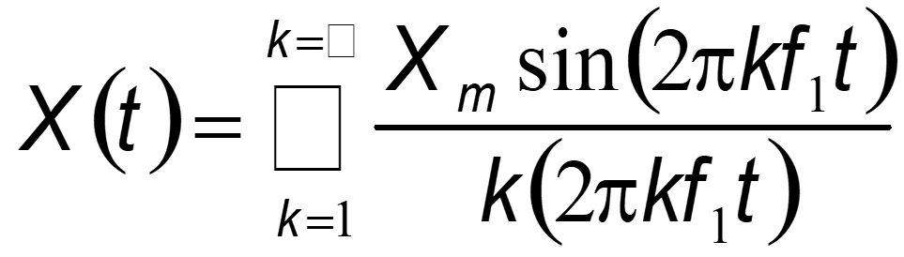 - сумма до оо(?)

Xm – амплитуда, f – частота

Первый член ряда:



Два члена:

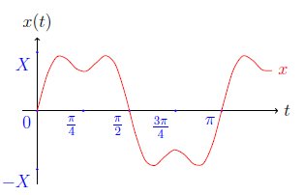

10 членов:

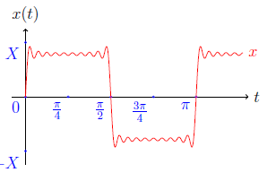

Наблюдаемые горбы (осциляции) называются эффектом Гиббса.

Таким образом можно изобразить звуковой спектр на графике:

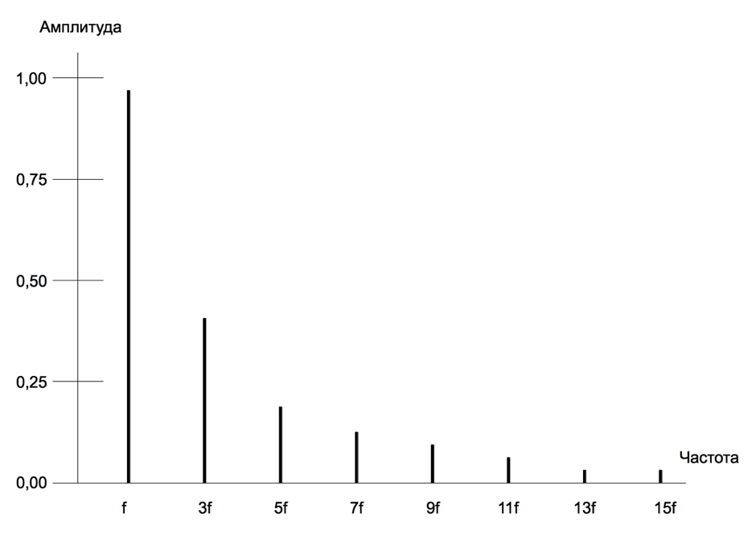

**2. Искажения звукового сигала. Линейные искажения. Искажения**

**стереофонического сигнала.**

Искажение — изменение формы сигнала после прохождения через электро-

акустические устройства.

* Линейные искажения
* Нелинейные искажения
* Помехи
* Искажения стереофонического сигнала

***Линейные искажения -*** это искажения, которые проявляются в неодинаковом усилении, передаче или воспроизведении различных гармонических составляющих спектра звуковых сигналов независимо от их уровня.

С точки зрения спектра происходит изменение коэффициентов ряда Фурье. Изменяется только амплитуда набора гармоник.

При измерении искажений используется логарифмическая формула:

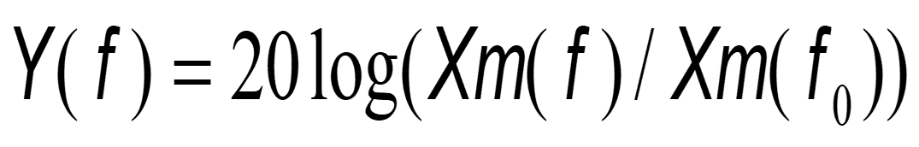 - уровень снижения

Искажения в многоканальных системах(стереофонические) чаще всего симметричны. Выделяют 3 вида:

* Разбалансировка громкости — явление, при котором, какой-то канал

многоканальной системы передает звук громче.

* Фазовая разбалансировка — явление, при котором, различные каналы

многоканальной системы передают сигнал с разной скоростью.

* Переходные помехи — явление, при котором, сигнал из одного канала

многоканальной системы проникает в другой канал.

* **Нелинейные искажения. Помехи и шумы.**

Нелинейные искажения – это искажения характерные тем, что степень их проявления зависит от амплитуды сигналов и вида сквозной передаточной характеристики устройств электроакустики.

Нелинейные искажения порождают в выходном сигнале новые гармонические составляющие, отсутствующие во входном сигнале.

Особенность: степень проявления зависит от амплитуды входного сигнала.

Коэффициент нелинейных искажений:



x0 — амплитуда выходного сигнала;

x1...xn — амплитуды наведенных гармоник.

Примеры нелинейных искажений:

* Интермодуляционные искажения – искажения, вызванные тем, что в нелинейных системах сильный сигнал с более низкой частотой может вызвать амплитудную модуляцию другого, более слабого сигнала.
* Биения, - появление разностной частоты при воздействии на нелинейную систему двух высокочастотных гармонических колебаний(сигналов) с близкими частотами.

Помехи - это различные случайные сигналы, отсутствующие в исходном звуковом сигнале.

Особенность: степень проявления не зависит от амплитуды входного сигнала.

Помехи:

* Шумы. Это помехи, порождаемые самим устройством.
* Наводки. Это помехи порождаемые окружающей средой.(фон)

Уровень шумов и наводок можно оценить с помощью формулы:

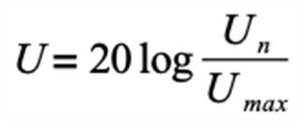, где

Un - Максимальный уровень сигнала помехи

Umax - Максимальный уровень полезного сигнала

**4. Цифровой способ представления звука.**

Основные способы представления звука:

* Аналоговый - изменение звукового давления пропорционально изменению другой физической величины.
* Цифровой - периодическое измерение мгновенных значений звукового давления при записи. Возникающая при этом последовательность чисел – цифровой сигнал – есть выражение исходных звуковых данных.

Аналогово-цифровое преобразование - преобразование звукового сигнала в цифровой сигнал.

Этапы:

1. Фильтрация
2. Дискретизация
3. Квантование

Фильтрация:

Одним из важнейших условий для выполнения аналого-цифрового преобразования является отсутствие во входном сигнале гармоник с частотами выше частоты дискретизации.

Если это условие выполнено не будет, то при преобразовании произойдут искажения сигнала, называемых наложением спектров, который выражаются в появлении дополнительных низкочастотных составляющих.

Требования к фильтру: частота среза 24 Кгц, подавление сигнала 60 дБ, ширина участка 2 Кгц

Оверсэмплинг — фильтрация на высокой частоте(передискретизация).

Дискретизация:

Дискретизация - это процесс взятия отсчетов непрерывного во времени сигнала в равноотстоящих друг от друга по времени точках.

Интервал времени, через который производится взятие отсчетов называется интервал дискретизации.

Величина, обратная интервалу дискретизации называется частота дискретизации. Чем выше частота дискретизации, тем точнее будет представлен исходный сигнал.

Результатом дискретизации является набор мгновенных значений уровня аналогового сигнала.

Выбор частоты дискретизации:

Частота дискретизации определяет полосу частот сигнала, который может быть представлен в цифровом виде

**Теореме Котельникова - Шеннона - Найквиста:** Сигнал, спектр частот которого занимает область от f до f max , может быть полностью представлен дискретными отсчетами с интервалом T, если T не превышает 1/(2 f max ).

Диапазон слышимых человеком звуков составляет от 17-20 Гц до 20 Кгц, следовательно, частота дискретизации должна быть не менее 40 Кгц.

Квантование:

Квантование - процесс измерения мгновенных уровней сигнала, полученных на этапе дискретизации с точностью, ограниченной количеством двоичных разрядов, используемых для записи значения уровня.

Количество уровней квантования можно получить из разрядности ячеек памяти, используемых в процессе преобразования. Оно равно 2^N , где N - разрядность ячеек памяти. Стандартными разрядностями являются 8, 16, 24.

Ошибки квантования - Преобразование сигнала из аналоговой формы в цифровую можно провести только с какой-то степенью точности. Искажения сигнала, возникающие в процессе квантования отсчетов, влекут за собой потерю информации, которую при обратном преобразовании ликвидировать невозможно.

Шум квантования - не складывается с шумом, присутствующим во входном сигнале, а маскирует его, если его уровень меньше: P = –(6N + 1,8), дБ, N – кол-во разрядов

**5. Динамическая обработка звука.**

Динамическая обработка служит для изменения динамического диапазона сигнала, то есть изменяет разницу между самым громким и самым тихим звуком.

Чем шире диапазон, тем больше разница между самым тихим и самым громким звуком, и наоборот. Динамические процессоры в основном подключаются «в разрыв».

Основные виды динамических обработок - это компрессор, лимитер, гейт и экспандер.

**Компрессор и лимитер**

Задача компрессора состоит в том, что бы сжимать динамический диапазон

обрабатываемого сигнала. Компрессор понижает уровень громких звуков и повышает уровень тихих.

Лимитер тоже сжимает динамический диапазон, но в отличие от компрессора делает это жестко – не позволяет сигналу превышать определенный уровень.

Основные параметры:

* Порог (threshold) – уровень сигнала, при котором срабатывает обработка
* Отношение (Ratio) – определяет величину уменьшения сигнала при превышения порога.

Например 2:1 означает, что при превышении порога сигнал должен быть уменьшен вдвое.

У лимитера этот параметр не регулируется (бескончность). Компрессор с отношением 10:1 работает как лимитер.

Атака (Attack) – скорость срабатывания компрессора.

* Затухание (Release) – скорость восстановления компрессора.
* Усиление (Gain) – уровень общего усиления сигнала на выходе. Задается в децибелах, отражающих увеличение или ослабление сигнала, который не превышает порог срабатывания.
* Жесткое или мягкое колено (hard knee, soft knee) – определяет жесткость срабатывания (отношение достигает своего значения сразу или плавно)

**Гейт и экспандер**

Это обработка, противоположная лимитеру. Если лимитер отсекает самые громкие звуки, то гейт отсекает самые тихие. Гейт пропускает только те сигналы, уровень которых превосходит заданный порог, остальные отбрасывает. В основном предназначен для борьбы с шумами и паразитными сигналами (звук соседнего барабана).

Основные параметры:

* Порог (threshold) – см. выше
* Атака (attack) – см. выше
* Затухание (release) – см. выше
* Отношение (range) – определяет насколько должен уменьшаться сигнал, уровень которого ниже порога. Чаще всего полное ослабление. 40 децибел – это практически полное ослабление.

Экспандер прибор очень похожий на гейт. Отличие состоит в том, что гейт понижает сигнал нижнего порога на определенную величину, а экспандер понижает сигнал в заданном отношении. То есть если у него задано отношение 2:1, то при недостаче 10 дб, сигнал будет понижении на 20 дб, а если сигнал недостает 2 дб, то сигнал будет понижен на 4 дб.

* Соответственно, у экспандера отношение называется ratio

**6. Частотная коррекция звукового сигнала.**

Было рассказано на лекция про линейные искажения:

Искажение — изменение формы сигнала после прохождения через электро-

акустические устройства.

■ Линейные искажения

■ Нелинейные искажения

■ Помехи

■ Искажения стереофонического сигнала

Линейные искажения - это искажения, которые проявляются в неодинаковом усилении, передаче или воспроизведении различных гармонических составляющих спектра звуковых сигналов независимо от их уровня.

С точки зрения спектра происходит изменение коэффициентов ряда Фурье. Изменяется только амплитуда набора гармоник.

Основные виды обработок:

1. ФНЧ (BPF) - Фильтр низких частот — отфильтровывает все, что ниже заданной частоты.

2. ФВЧ (HPF) - Фильтр низких частот — отфильтровывает все, что выше заданной частоты. Часто используется для подавления частот, которые не воспринимаются человеком. Эти частоты перегревают устройства.

3. Полосовый (BPF) –

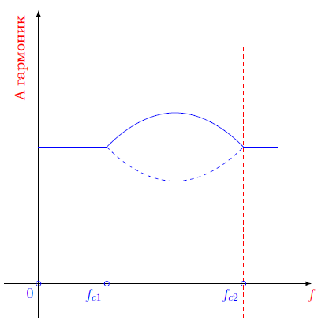

1. Режекторный (Notch filter) – полосовый фильтр, работающий в минус.

Частотный фильтр, в случае понижения, не срезает полосу до нуля. Он только уменьшает интенсивность определенных частот.

Эквалайзер — устройство или компьютерная программа, которая позво-

ляет выравнивать амплитудно-частотную характеристику звукового сиг-

нала, то есть корректировать его (сигнала) амплитуду избирательно, в за-

висимости от частоты. Эквалайзер обычно используется для частотной

компенсации прибора. Можно воспринимать эквалайзер как совокупность нескольких фильтров.

5. Графический эквалайзер - эквалайзер с жестко определенным набором фильтров. Графический эквалайзер имеет определенное количество регулируемых по уровню частотных полос, каждая из которых характеризуется постоянной рабочей частотой, фиксированной шириной полосы вокруг рабочей частоты, а также диапазоном регулировки уровня (одинаковый для всех полос).

6. Параметрический эквалайзер - эквалайзер с кастомизированным набором фильтров. Параметрический эквалайзер удобно использовать для исправления

конкретного дефекта.

Каждая полоса параметрического эквалайзера имеет три основных регулируемых параметра:

• центральная(рабочая) частота в герцах (Гц);

• добротность — ширина рабочей полосы вокруг центральной частоты, безразмерная величина;

• уровень усиления или ослабления выбранной полосы в децибелах

(дБ).

7. Параграфический эквалайзер – гибрид параметрического и графического эквалайзера - эквалайзер графического типа с регулировкой добротности.

**7. Пространственные и модуляционные звуковые эффекты.**

**Модуляционные:** Хорус (Chorus) / Фленджер (Flanger) / Фазер (Phaser)

Модуляционные эффекты основаны на задержке сигнала, вызывающей эффект изменения высоты тона. Задержка очень маленькая, порядка десятков миллисекунд. Задержка сигнала переменная во времени. Модулируется эта величина при помощи низкочастотного генератора.

Различаются эффекты величиной задержки:

Фазер – единицы мс

Фленджер – порядка 7 — 15 мс

Хорус – десятки мс

Основные параметры:

* Частота (Rate) – частота модулирующего генератора.
* Глубина (Depth) – величина отклонения тона
* Обратная связь (Feedback) – величина обработанного сигнала, подаваемого на вход. Определяет число повторов.

**Пространственные:** эхо, ревербация

Эхо (Delay) - Задержка исходного сигнала с повтором.

Существует множество алгоритмов: одиночный повтор, многократный повтор, повтор с изменением панорамы, повтор с разными величинами задержки для правого и левого каналов.

Величина задержки очень большая - от 200 mc до нескольких секунд.

Задержка может быть обычной – задержанный сигнал не изменяется (классический digital delay) или с деградацией звука (аналоговое эхо).

Основные параметры:

* Время (Time) – интервал времени между повторами
* Обратная связь (Feedback) – величина обработанного сигнала, подаваемого на вход. Определяет число повторов.

Реверберация – это имитация естественных отражений звуковых волн в помещении.

Применяется для имитации акустики окружающего пространства. Представляет из себя совокупность большого числа задержек исходного сигнала с разным временем.

Алгоритмы их формирования достаточно сложны и зависят от того, что моделируется.

Время задержки варьируется от десятком мс до сотен мс. Задержка как таковая на слух не ощущается (в отличие от эха). Воспринимается как придание некоторого объема звуковому сигналу.

Основные параметры:

* Тип и размер помещения (room size/type) – определяет алгоритм реверберации и величину задержек. Основные типы: room, hall, plate, stadium, cathedral, bathroom, plate, spring и т.д.
* Время (Time) –время звучания реверберационного хвоста (не путать с временем задержки как у delay)
* Задержка начала (Predelay) – определяет расстояние от источника звука до ближайшей стены, то есть время, через которое начнется реверберация.

В зависимости от алгоритма могут еще задавать параметры смешивания отраженных сигналов и их деградацию, обусловленную поглощающими материалами помещения.

**8. Аддитивный синтез звука.**

Звук любого инструмента имеет вид:

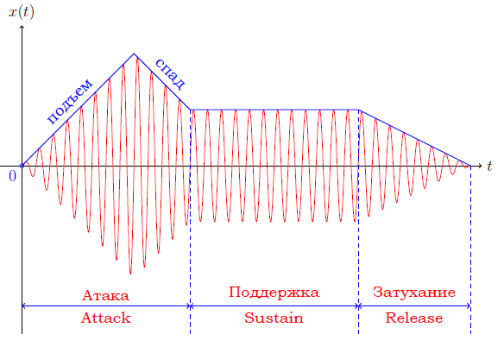

Огибающая колебаний во время атаки, спада, поддержки и затухания называется амплитудной огибающей

Атака — начальная фаза образования звука.

Поддержка — фаза образования звука, следующая после атаки. Во время

поддержки формируется ощущение высоты звука.

Затухание — участок уменьшения сигнала.

1) Фаза атаки наиболее ярко выражена для барабанов. Момент удара

палочкой, как раз, и есть фаза атаки.

2) Фаза затухания у различных инструментов может быть, как очень ко-

роткой (орган), так и очень длинной (арфа).

Некоторые фазы могут отсутствовать.

**Аддитивный метод синтеза**

Метод основан на том факте, что любой звук может быть представлен как набор гармоник, следовательно для его формирования мы можем сгенерировать некоторое число простейших волновых форм с разными частотами и сложить их с определенными амплитудными коэффициентами.

Название метода “аддитивный” отражает суть метода – сложение нескольких волновых форм.

Для генерации синусоидального сигнала используются ГУК — генераторы,

управляемые кодом.

Примеры:

Духовой орган

Электроорган

Аддитивный синтезатор:

При цифровом аддитивном синтезе отдельно формируются N гармоник с частотами от f1(t) до fN(t) и амплитудами от a1(t) до aN(t), зависящими от времени. Таким образом каждый генератор имеет два индивидуальных генератора огибающей – для изменения частоты и для изменения амплитуды.

Форма волны чаще всего используется синусоидальная.

Частоты гармоник не являются кратными.

Число генераторов, используемых для формирования одной ноты, может составлять несколько десятков.

Аддитивные синтезаторы обладают возможностями ресинтеза – создания звука на основе имеющегося образца. Возможен морфинг одного звука в другой.

**9. Субтрактивный синтез звука.**

**Этапы:**

**1.** При помощи блока генераторов формируется сигнал с богатым спектром. Данный сигнал должен содержать максимальное количество гармоник. Чаще всего в качестве такого сигнала используют последовательность коротких прямоугольных импульсов. Иногда, чтобы еще сильнее обогатить сигнал используют пилообразные и треугольные импульсы. Синусоидальный сигнал использоваться не может так как его спектр состоит из одной гармоники

Блок генераторов состоит обычно из 2-х или 3-х генераторов, формирующих тональный сигнал и одного генератора белого шума. Также для обогащения спектра может использоваться модуляция одного генератора другим. Глубина модуляции и ширин импульса может изменяться во время формирования звука специальным генератором – генератором низкой частоты (LFO) или генератором огибающей (ADSR, EG, Envelope Generator).

**2.** Затем сигнал проходит через один или несколько резонансных фильтров.

Виды фильтров:

* Низкой частоты (LPF) – обязательный фильтр - отфильтровывает все, что ниже заданной частоты.
* Высокой частоты (HPF) - отфильтровывает все, что выше заданной частоты.
* Полосовой (BPF) –



* Режекторный (Notch+LP filter) – полосовый фильтр, работающий в минус.

Частотный фильтр, в случае понижения, не срезает полосу до нуля. Он только уменьшает интенсивность определенных частот.

Используются различные схемы подключения – параллельное, последовательно, различные сочетания.

Частота среза фильтра и величина резонанса всегда имеют возможность изменения во время звучания при помощи генераторов низкой частоты или генераторов огибающей.

**3.** На завершающем этапе формируется амплитудная огибающая при помощи усилителя, управляемого специальным генератором – генератором огибающей.

Наиболее важными компонентами синтезатора является блок генераторов и блок фильтров.

**10. Синтез на основе частотной модуляции. Генератор, управляемый кодом.**

Частотная модуляция – это процесс модуляции, при котором мгновенная частота несущего сигнала изменяется под воздействием модулирующего сигнала, а отклонение несущей частоты от среднего значения пропорционально амплитуде модулирующего сигнала.

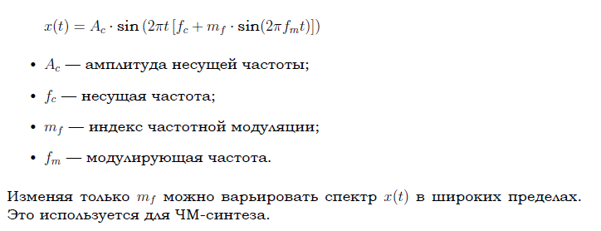

**-** модулирующий сигнал

**Уравнение частотной модуляции:**

Игнорируя константу и введя обозначения: 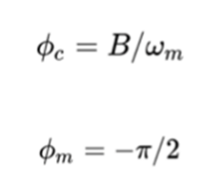

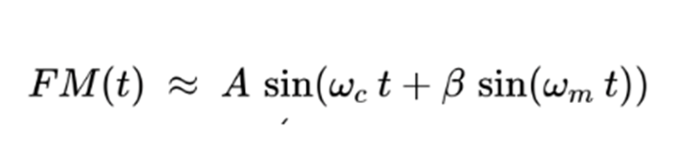

ГУК — генераторы, управляемые кодом. Он используется для генерации синусоидального сигнала.

Составляющие:

• формирователь фазы: сумматор и регистр;

• ПЗУ - В ПЗУ записаны отсчеты функции (sin x) для одного периода.

Точки одинаково удалены по времени.

• перемножатель параллельных кодов;

• ЦАП — цифро-аналоговый преобразователь;

• ФНЧ — фильтр низких частот;

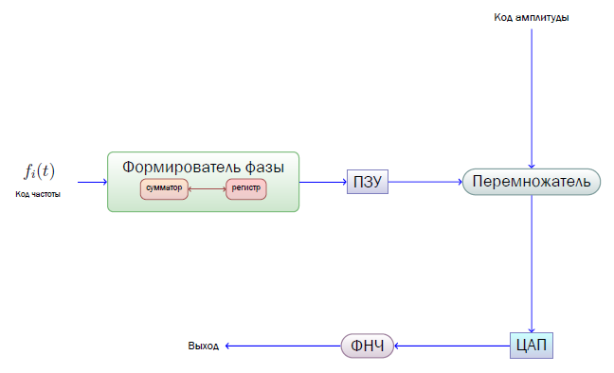

Элементарной компонентой схемы синтеза на основе частной модуляции является оператор. Оператор состоит из 3-х компонентов: генератора, усилителя и генератора, огибающей, управляющей усилителем.

При помощи одного оператора можно реализовать только схему самомодуляции, которая используется для генерации шумов. Cложные сигналы требую использования как минимум 2-х операторов.

Схемы модуляции, в которые включены операторы отличаются не только числом операторов, но тем как они модулируют друг друга. Такая схема называется алгоритмом частотной модуляции.

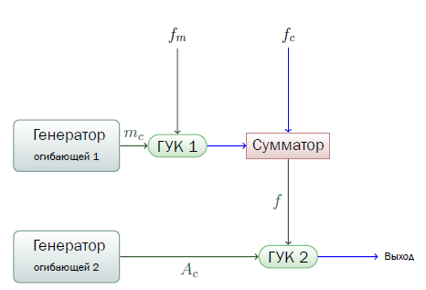

Из всех имеющихся подходов методов частная модуляция имеет самый большой потенциал для создания динамических синтетических звуков.

Области применения:

FM-piano

FM-bass

Звуки, построенные с использованием морфинга

**11. Синтез звука на основе таблиц волн.**

WT-синтез — метод синтеза, основанный на воспроизведении заранее за-

писанного в цифровом виде звучания инструментов — сэмплов. Для изменения высоты звука сэмпл проигрывается с разной скоростью.

Атака, поддержка, затухание сэмплируются отдельно. Это необходимо, чтобы не изменился характер звучания.

В сложных (и дорогих) синтезаторах используется параллельное проигрывание нескольких сэмплов на одну ноту. Обычно такие сэмплы играются на разных уровнях громкости. Такой метод называется — многослойным сэмплированием

Инструменты с короткой поддержкой семплируются полностью для всех вариантов звучания. Для большинства инструментов семплируется полностью только атака и затухание. Поддержка (вернее ее маленькая часть) сэмплируется всего лишь в нескольких наиболее отличимых вариантах, а при воспроизведении проигрывается в цикле и с различным ускорением.

Достоинства:

• реалистичность;

• простота.

Недостатки:

• жесткий набор сэмплированных тэмбров;

• большие объемы памяти для храннения сэмплов.

Подготовка сэмплов:

Проблемы –

* Длительность звучания ноты не ограничена по времени;
* Музыкальное произведение может быть сыграно в любом темпе.

Решения –

* Записывается образец звучания с большой длительностью.
* Образец разбивается на фазы звучания – атаку, поддержку, затухание.
* В фазе поддержки выполняется поиск похожих повторяющихся циклов.
* Выполняется специальная обработка цикла таким образом, чтобы он обладал “бесшовным” звучанием при повторах.
* Стадии поддержки и затухания также выравниваются в точках склейки с циклической частью.

Мультисэмплы – Музыкальный инструмент записывайся несколько раз, при воспроизведении нот в разных регистрах. Инструмент сэмплируется на разных уровнях громкости. Полученная двумерная таблица сэмплов (высота / громкость) называется многоуровневым мультисэмплом (layered multisample, layered – разные громкости, multisample – разные ноты). Используется для более точной передачи звучания

**Классификация инструментов:**

* Сэмплер это инструмент, который позволяет записывать и / или загружать произвольные образцы звучания.
* Ромплер это инструмент, который может проигрывать только жестко зашитый набор образцов.

Фразовый сэмплер – это инструмент предназначенный для воспроизведения заранее подготовленных музыкальных фразы или ударных инструментов.

Мелодический сэмплер / ромплер – инструмент который может формировать любую ноту звукоряда проигрыванием образца с разной скоростью.

**12. Синтез и обработка звука на основе физического моделирования.**

Физическое моделирование – метод синтеза звука основанный на использовании математических моделей звукообразования реальных музыкальных инструментов для генерации в цифровом виде соответствующих волновых форм, которые затем конвертируются в звук при помощи ЦАП.

Алгоритмы моделирования очень сложны и требуют больших вычислений.

Данный метод синтеза позволяет воспроизводить звуки реальных инструментов наиболее точно.

Проблемы:

* Не существует общих универсальных схем синтеза
* Для реализации метода нужна очень точная модель инструмента
* Полученная модель позволяет выдавать только один инструмент

Область применения:

Органы

Электропианино

Фортепиано

Аналоговые электронные музыкальные инструменты (Virtual Analog (VA))

Аналоговые системы обработки звука

**13. MIDI-интерфейс. Назначение. Аппаратная спецификация.**

Musical Instrument Digital Interface - Цифровой интерфейс музыкальных инструментов(Представлен в Октябре 1981, стандартизован в 1983, Разработчики: Dave Smith и Chet Wood).

MIDI интерфейс представляет собой событийно-ориентированный протокол связи между инструментами.

Главное назначение MIDI - хранение и передача музыкальной информации в нотной записи:

• управление электронными музыкальными инструментами в реальном

времени;

• запись MIDI-потока, формируемого при игре исполнителя, на носитель данных с последующим редактированием и воспроизведением;

• синхронизация различной аппаратуры.

Существуют устройства, управляемые только через интерфейс MIDI. Наиболее распространенным таким устройством является тон-генератор.

Тон-генератор — это устройство, предназначенное для синтеза и управляемое только через MIDI-интерфейс.

Для формирования MIDI-сообщений используют MIDI-контроллеры:

• клавиатура;

• педаль;

• рукоятка с несколькими степенями свободы;

• ударная установка (с датчиками способа и силы удара);

• струнный инструмент;

• духовой инструмент.

**Аппаратная спецификация MIDI**

Спецификация используется для реализации физического соединения источника и приемника сообщений

Аппаратная реализация интерфейса MIDI представляет собой обычный последовательный асинхронный интерфейс типа "токовая петля”.

Скорость передачи данных 31250 +/–1% бит/с.

Интерфейс реализуется активным передатчиком с уровнем 5 мА. Токовой посылке соответствует 0, бестоковой - 1.

Поддерживается старт-стоповый протокол: один стартовый бит, восемь битов данных, один бит стопа.

Проверка четности не реализуется

Длительность фронтов менее 2 мкс.

Порты MIDI:

MIDI - интерфейс имеет три соединительных разъема типа DIN-5:

* In – порт ввода данных. Через этот порт информация от внешних источников попадает в MIDI - устройство
* Out – порт вывода данных. Через порт OUT в момент активности устройства информация передается другим MIDI - устройствам сети;
* Thru – порт сквозной буферизованной передачи данных. Этот порт используется для передачи информации с порта IN другим MIDI - устройствам. Данные на порте THRU являются точной копией данных, поступающих на порт IN.

Соединение:

Для соединения устройств используется двужильный экранированный кабель длиной не более 15 м, практически нечувствительный к наводкам извне, поэтому экран необходим только для защиты от излучаемых помех. Соединение разъемов на концах кабеля - прямое (2-2, 4-4, 5-5).

Один MIDI-передатчик допускает подключение до четырех приемников, так что можно создавать сеть MIDI-устройств, выстраивая их по цепочке и в нескольких направлениях.

Для уменьшения уровня помех интерфейс MIDI предусматривает гальваническую развязку между устройствами. Это означает, что при соединении друг с другом MIDI - устройства не имеют непосредственного электрического контакта (гальванической связи). В качестве развязки используется оптрон.

**14. Протокол MIDI.**

MIDI интерфейс представляет собой событийно-ориентированный протокол связи между инструментами.

Обмен данными осуществляется при помощи сообщений. Сообщения —

блоки данных произвольной длины. Каждое сообщение является командой

для музыкального инструмента.

**Канальные сообщения** (Channel Messages) предназначены для передачи команд и параметров отдельным MIDI - устройствам сети. Это достигается включением в код команды адреса MDI - устройства или как его еще называют MIDI - канала. Всего в протоколе MIDI существует 16 каналов Несколько инструментов могут быть настроены на один и тот же MIDI – канал.

**Канальные сообщения о звуке** (Voice Messages) используются для изменения параметров звучания:

* Note On – клавиша нажата
* Note Off – клавиша отпущена
* Polyphonic Key Pressure – давление после нажатия клавиши в полифоническом режиме
* Channel Pressure – общее давление, оказываемого на клавиатуру
* Control Change – воздействии на орган управления
* Pitch Bend Change – изменение строя инструмента
* Program Change – изменения голоса инструмента (программы синтеза)

**Канальные сообщения о режиме(Mode Messages)**

* Каждое MIDI - устройство может находиться в одном из четырех канальных режимов. Канальный режим определяется установками Omni On/Off, а также Poly/Mono.
* Omni определяет работает ли устройство только со своим каналом, или со всеми каналами одновременно
* Poly/Mono устанавливает возможность одновременного звучания нескольких нот
* Сообщения:
  + *Omni On*
  + *Omni Off*
  + *Mono On*
  + *Poly On*
  + *Local Control*
  + *All Notes Off*

**Системные сообщения** - это сообщения предназначенные для управления всеми MIDI - устройствами сети. Системные сообщения не имеют MIDI-канала

Существует 3 типа системных сообщений:

Эксклюзивные сообщения: Чтобы не ограничивать производителей MIDI - устройств жесткими рамками стандартов, предусмотрены эксклюзивные сообщения (System Exclusive Message - SysEx). SysEx может содержать произвольное число информационных байтов. В основном предназначены для изменению конфигурации устройства

Общесистемные сообщения - сообщения предназначенные для всех устройств системы

Сообщения:

* + *Song Position Pointer – указатель позиции*
  + *Song Select – выбор композиции*
  + *Tune Request – запрос настройки генераторов тона*
  + *End Flag Of System Exclusive – конец эксклюзивного сообщения*

Сообщения реального времени (System Real Time Message)предназначены для синхронизации системы. В основном данные сообщения используются секвенсорами.

Сообщения:

* + *Timing Clock – синхронизация*
  + *Start / Stop / Continue Start*
  + *Active Sending – тестовое сообщение*
  + *System Reset – сброс системы*

**15. Секвенсоры. Стандарты MIDI-систем.**

Секвенсор – аппаратное устройство или прикладная программа для записи, редактирования и воспроизведения последовательности управляющих команд.

Секвенсор способен записывать не только информацию о нотах, а любые управляющие сообщения, например, панорамирование, переключение определённых заранее тембров, динамические нюансы и другие параметрические характеристики звучания.

Секвенсор упрощает процесс записи и последующего редактирования партитуры. Есть возможности автоматической ритмической коррекции (квантования), построение арпеджио и др.

Секвенсоры: апппаратные, программные.

Секвенсоры:

* паттерновые(шаговые)

Особенности:

• управление ручками или тумблерами (для аппаратных);

• наличие паттернов, которые хранятся в банке звуков (эти паттерны

программируются, а не записываются);

• не позволяет играть аккорды;

• достаточно громоздкие и сложные.

Наиболее яркий представитель — шаговый секвенсор Matrix в ПО Propellerhead Reason.

* линейные

Особенности:

• есть 16 каналов для приема сообщений;

• есть 16 дорожек для записи MIDI сообщений: Связь дорожек и каналов прямая. В зависимости от того какой канал «играется», запись производится на дорожку с таким же номером. На различные каналы может подаваться информация от различных инструментов.

• позволяет играть аккорды;

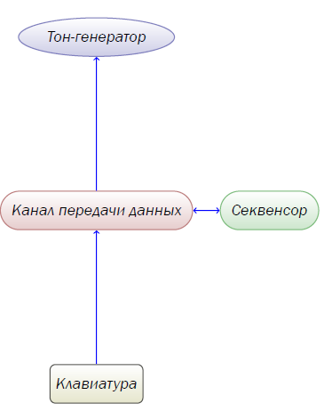

Наиболее яркие представители:

• секвенсор в Ableton Live;

• NoteWorthy Composer;

• Steinberg Cubase;

• Cakewalk Sonar.

**Стандарты MIDI-систем:**

* General MIDI –

Стандарт General MIDI (GM Level 1 ) MMA 1991 г.

Полифония не менее 24 голосов

Наличие 128 мелодических и 47 ударных тембров

Раздельный выбор тембров по всем 16 MIDI-каналам

Выделение канала 10 для ударных тембров, остальных каналов – для мелодических тембров

Мелодическим и ударным тембрам присвоены постоянные номера. Мелодические тембры выбираются сообщением Program Change в каналах 1-9 и 11-16, ударные тембры выбираются номером ноты в канале 10.

Контроллеры:

1 Modulation

7 Main Volume

10 Pan

11 Expression

64 Sustain Pedal

* MIDI GS –

General Synthesis (MIDI GS) Roland 1991

Поддержка стандарта GM Level 1

Поддержка 98 дополнительных тембров и 8 наборов ударных

Приоритетное назначение голосов каналам - вначале 10, далее с 1

Назначение дополнительных ударных каналов через SysEx

Резервирование голосов в канале через SysEx

Наличие управляемого резонансного фильтра в каждом канале

Поддержка эффектов Reverb, Chorus и Delay

Выбор голосов инструментов через специальные контроллеры

* MIDI XG –

Extended General (MIDI XG) Yamaha 1994

Поддержка стандарта GM Level 1 и MIDI GS

32-голосная полифония

Наличие 676 мелодических тембров и 21 набора ударных/эффектов

Независимая подстройка высоты каждой ступени звукоряда

Поддержка плавного скольжения высоты тона (портаменто)

Управление чувствительностью тембра к силе удара (Velocity)

Наличие трех эффект-процессоров - Reverb, Chorus и Variation

Множество стандартных контроллеров таких как Attack Time, Release Time, Harmonic Content, Brightness и др.

**16. Технологии записи музыкальных произведений. Секвенсоры.**

Простейшая студия

Студия для записи «живого» исполнения

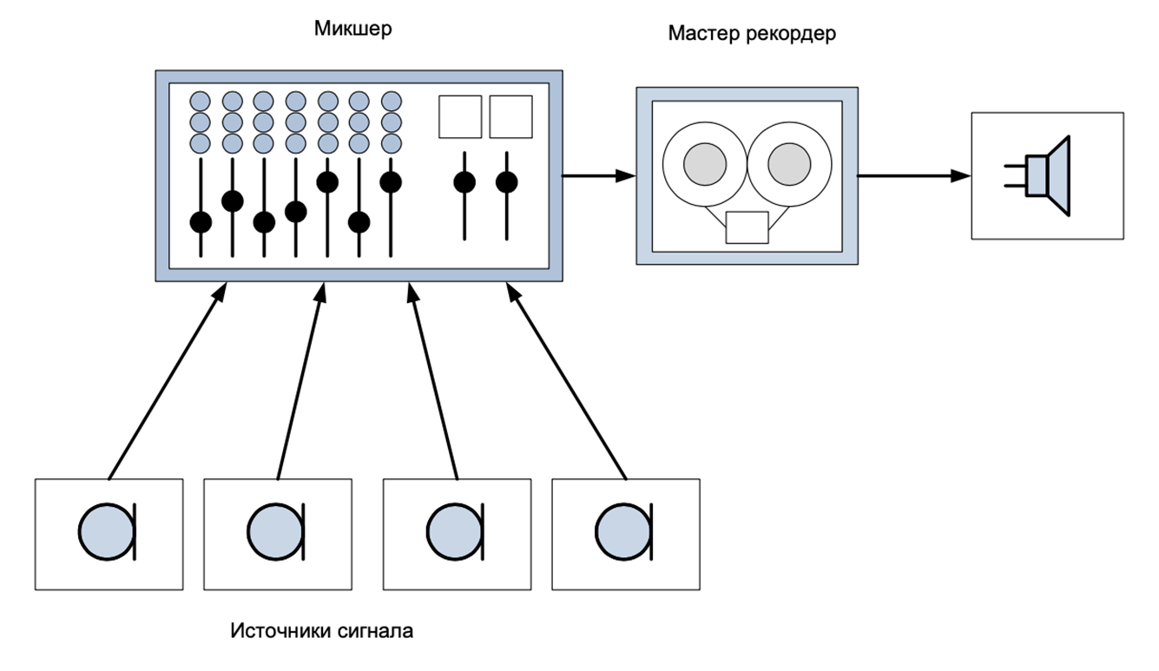

Студия для многоканальной записи

Многоканальная студия с секвенсором

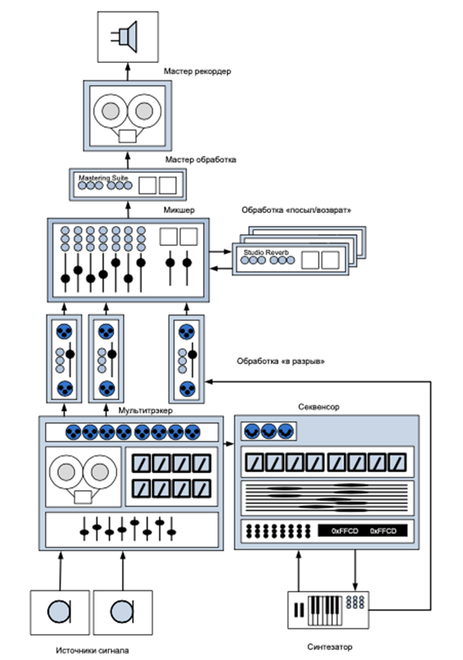

(Из предыдущего вопроса)

**Секвенсор** – аппаратное устройство или прикладная программа для записи, редактирования и воспроизведения последовательности управляющих команд.

Секвенсор способен записывать не только информацию о нотах, а любые управляющие сообщения, например, панорамирование, переключение определённых заранее тембров, динамические нюансы и другие параметрические характеристики звучания.

Секвенсор упрощает процесс записи и последующего редактирования партитуры. Есть возможности автоматической ритмической коррекции (квантования), построение арпеджио и др.

Секвенсоры: апппаратные, программные.

Секвенсоры:

* паттерновые(шаговые)

Особенности:

• управление ручками или тумблерами (для аппаратных);

• наличие паттернов, которые хранятся в банке звуков (эти паттерны

программируются, а не записываются);

• не позволяет играть аккорды;

• достаточно громоздкие и сложные.

Наиболее яркий представитель — шаговый секвенсор Matrix в ПО Propellerhead Reason.

* линейные

Особенности:

• есть 16 каналов для приема сообщений;

• есть 16 дорожек для записи MIDI сообщений: Связь дорожек и каналов прямая. В зависимости от того какой канал «играется», запись производится на дорожку с таким же номером. На различные каналы может подаваться информация от различных инструментов.

• позволяет играть аккорды;



Наиболее яркие представители:

• секвенсор в Ableton Live;

• NoteWorthy Composer;

• Steinberg Cubase;

• Cakewalk Sonar.

**17. Особенности восприятия звука человеком (с позиции методов сжатия звука).**

Традиционные методы сжатия данных – сжатие без потерь (Huffman, LZW, и т.д.) плохо применимы для сжатия аудио информации в силу отсутствия явных совпадений.

Алгоритмы сжатия аудио информации строятся на основе методов, учитывающих особенности восприятия звука человеком.

Строение уха:

Ухо состоит из трех частей:

* Ушная раковина (внешнее ухо)
* Среднее ухо
* Внутреннее ухо

Проходя через различные части уха звук претерпевает значительные изменения

**Внешнее ухо:**

Основная функция – улучшение локализации источника звука в пространстве. Благодаря ее несимметричной форме АЧХ сигналов приходящих из разных точек пространства разная. Ушная раковина может влиять лишь на сигналы с длинной волны, сопоставимой с размерами уха (> 3 кГц).

Внешний ушной канал резонирует на частоте около 2 кГц , что дает повышенную чувствительность в данном диапазоне.

**Среднее ухо:**

Основная функция – роль усилителя.

Также среднее ухо также защищает от низкочастотных звуков чрезмерной амплитуды.

**Внутреннее ухо (улитка)** в развернутом виде будет представлять из себя трубочку, с постепенно уменьшающимся к одному из концов диаметром. Улитка выполняет роль частотного анализатора. Внутри улитки находятся до 4000 нервных окончаний. Различные области улитки входят в резонанс при подаче сигнала определенной частоты.

В общем случае **ухо - нелинейная система**, и не может быть точно описано с помощью только линейных элементов (таких как фильтры и линии задержки).

Побочный результат нелинейности может проявляться, например, эффект биений: при подаче двух тонов с частотой 1000 и 1200Hz может также быть слышен третий тон с частотой 800Hz.

В основном диапазоне амплитуд нелинейность достаточно слаба и ей можно пренебречь.

Восприятие звука в зависимости от частоты:

Так как нейрон может возбуждаться не чаще чем 500 раз в секунду, то для получения информации о более высоких частотах слуховой аппарат человека прибегает к некоторым "ухищрениям":

На частотах до 500 Гц колебания непосредственно переходят в нервные импульсы.

Примерно до 1.5 кГц проблема решается подключением одновременно до 3 нейронов к одному нервному окончанию. Нейроны в данном случае возбуждаются последовательно, один за другим и, соответственно, помогают улучшить частотное разрешение в 3 раза.

На более высоких частотах регистрируется лишь амплитуда сигнала.

Факты о восприятии звука:

* Частотный спектр воспринимаемый человеком от 20 Гц до 20 кГц, наибольшая чувствительность в диапазоне от 1,5 до 2,5 кГц (зависит от человека).
* Динамический диапазон (от самых тихих воспринимаемых звуков до самых громких) около 96 dB (более чем 1 к 30000 по линейной шкале).
* Человек в состоянии различить изменение частоты на 0.3% на частоте порядка 1 кГц.
* Если два сигнала различаются менее чем на 1 дб по амплитуде - они трудноразличимы. Разрешение по амплитуде зависит от частоты и наибольшая чувствительность наблюдается в диапазоне от 1,5 до 2,5 кГц.

При восприятии звука человеком наблюдается эффект маскирования.

Более сильные сигналы преобладают над менее сильными, маскируя тем

самым тихие звуки, попадающие в тот же диапазон частот.

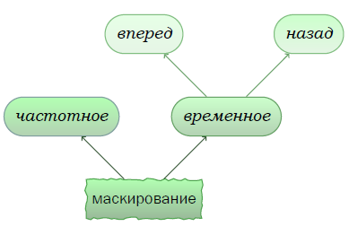

Частотное маскирование — эффект, при котором один звук маскирует

другие, более слабые, звуки. Диапазон частот, в пределах которого один

звук может маскировать другой, в соответствии с концепцией Флетчера,

называется критической полосой.

Временное маскирование — эффект, при котором звук большой амплитуды маскирует другие звуки, предшествующие ему во времени или следующие за ним.

Маскирование назад — эффект, при котором звук большой амплитуды

маскирует другие звуки, только предшествующие ему. Промежуток времени, в пределах которого оно действует, составляет 5-50 миллисекунд.

Маскирование вперед — эффект, при котором звук большой амплитуды

маскирует другие звуки, только следующие за ним. Промежуток времени,

в пределах которого оно действует, составляет 50-200 миллисекунд.

Чувствительность человеческого уха в зависимости от частоты

При сжатии звука не имеет смысла оставлять в записи звуки, которые

находятся ниже порога слышимости, поэтому любые алгоритмы сжатия

должны отбрасывать соответствующие данные.

Психоакустическая модель — математическое описание восприятия звуков ухом и головным мозгом с учетом критических полос. Алгоритм сжатия

получает дополнительную возможность отбросить некоторые данные.

В случае рассмотрения сигналов с резко меняющимися параметрами (транзиентные сигналы) cтандартная психоакустическая модель маскирования сигналов выдает завышенные пороги слышимости.

Один из примеров – речевой сигнал. Голосовые участки речевого сигнала являются часто идущими атаками с быстрым затуханием.

Лучшее сжатие речи достигается с использованием параметрических кодеров пытающихся представить речь как набор параметров некоторой речевой модели.

1. **Формат MP3.**

MP 3 — сокращение от MPEG34 Layer 3. Это формат хранения и передачи

аудиосигнала в цифровой форме. В MP 3 используется алгоритм сжатия с

потерями.

Формат был разработан компанией Fraunhofer IIS при спонсорстве ком-

пании Thomson. Изначально разрабатывался для передачи аудиоданных

через Интернет с высокой скоростью. Позднее MP 3

был утвержден как часть стандартов сжатого видео и аудио MPEG 1 и

MPEG 2.

Является потоковым; исходный сигнал при кодировании разбивается на равные по продолжительности участки, именуемые фреймами и кодируемые отдельно, а при декодировании конечный сигнал формируется из последовательности декодированных фреймов.

**Эффекты, используемые MP3**

Абсолютные ограничения слуха (Absolute Threshold Of Hearing)

Критические полосы (Critical Bands)

Частотное маскирование (Frequency Masking)

Последовательное маскирование (Temporal Masking)

Воспринимаемая энтропия (Perceptual Entropy) – степень информационной значимости информации. То есть какие гармоники в данной ситуации важны, а какие нет.

Учет транзиентности сигнала(транзиентные сигналы - с резко меняющимися параметрами)

**Схема кодирования**

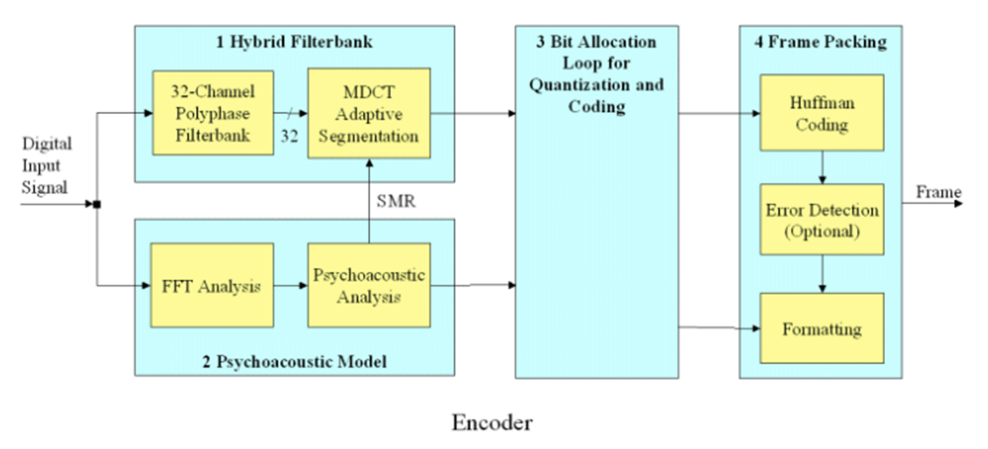

**Этапы кодирования:**

* Подготовка к кодированию. Создание фреймовой структуры
* Начало кодирования – разбиение на частотные диапазоны
* Работа психоакустической модели
* Завершение кодирования – формирование фрейма сформированного алгоритмом сжатия без потерь

Режимы кодирования стерео

* Dual Channel – Каждый канал получает ровно половину потока и кодируется отдельно как моно сигнал. Рекомендуется главным образом в случаях, когда разные каналы содержат принципиально разный сигнал -- скажем, текст на разных языках.
* Stereo – Каждый канал кодируется отдельно, но кодер может принять решение отдать одному каналу больше места, чем другому.
* Joint Stereo (MS Stereo) -- Стереосигнал раскладывается на средний между каналами и разностный. При этом второй кодируется с меньшим битрейтом.
* Joint Stereo (MS/IS Stereo) -- Вводит еще один метод упрощения стереосигнала, повышающий качество кодирования на особо низких битрейтах. Состоит в том, что для некоторых частотных диапазонов оставляется уже даже не разностный сигнал, а только отношение мощностей сигнала в разных каналах.

**19. Программирование звука. Основные программные интерфейсы.**

**Основные программные интерфейсы**

**Windows:**

MME – устаревший. Основное назначение – деловые приложения

DirectSound – устаревший. Основное назначение – компьютерные игры

XAudio2 – наследник DirectSound

WASAPI (Windows Audio Session API) – программный интерфейс от Microsoft для профессиональных аудио приложений. Имеет два режима работы позволяющий работы – эксклюзивный и обычный.

ASIO – основной API для профессиональных аудио приложений

**maxOS/ios:**

Core Audio – API для профессиональной работы с аудио

**Linux:**

Open Sound System (OSS)

Advanced Linux Sound Architecture (ALSA)

LADSPA (Linux Audio Developer's Simple Plugin API)

**Android:**

Multimedia frameworks MediaPlayer и MediaRecorder

NDK / Oboe

OpenSL ES (API 16+)

Aaudio (API 27+)

API для профессионального аудио:

Windows – ASIO

macOS и т.д. – Core Audio

ASIO (Audio Stream Input/Output) – протокол передачи данных с малой задержкой, разработанный компанией Steinberg, предоставляющий приложениям унифицированный интерфейс к аппаратным ресурсам.

Решающая две проблемы:

Минимизация задержек записи и воспроизведения звука

Предоставление универсального интерфейса для многоканального ввода и вывода

Требует наличия специального ASIO-драйвера для используемого устройства

ASIO не использует микшер ОС

Есть возможность побитовой синхронизации потоков

Операции ASIO:

ASIOInit()

ASIOCreateBuffers()

ASIOStart()

ASIOStop()

ASIODisposeBuffers()

ASIOExit()

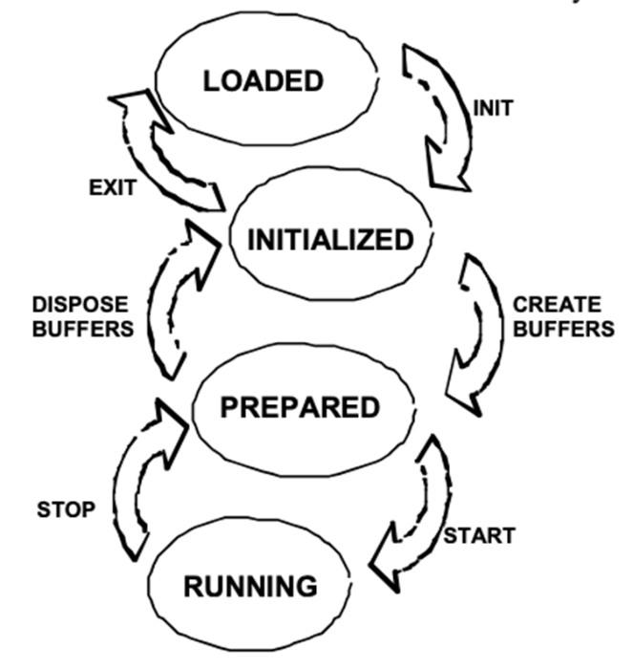

Core Audio – низкоуровневый интерфейс взаимодействия со звуковым оборудованием для ОС macOS и iOS, разработанный Apple.

Интерфейс включает реализацию OpenAL (Open Audio Library).

Интерфейс позволяет взаимодействовать с устройствами с очень малыми задержками (единицы миллисекунд).

Требуется специальная аппаратная поддержка. Не для всякого устройства может быть реализован Core Audio драйвер

API для аудио плагинов

VST (Virtual Studio Technology ) –

Разработчики: Propellerhead и Steinberg

Поддерживаемые платформы: Windows / macOS / Linux

Audio Unit

Разработчик: Apple

Поддерживаемые платформы: macOS / iOS